1. **PORTADA**

UNIVERSIDAD TÉCNICA DE AMBATO

Facultad de Ingeniería en Sistemas, Electrónica e Industrial

“Proyecto Académico de Fin de Semestre: abril – septiembre 2021”

Título: Recomendaciones Ergonómicas para mujeres usuarias de chumbi a través de “Hojas de prevención técnicas”

Carrera: Ingeniería Industrial

Nivel y Paralelo: Quinto Nivel Paralelo “X”

Alunos participantes: Aponte Urrutia Josué Isaac

0987499120

japonte7614@uta.edu.ec

isaacaponte2019@gmail.com

Arias Córdova Alex Maurício

0987429476

aarias1122@uta.edu.ec

mauso1996@gmail.com

Chango Tiban Rosa Adela

0998766719

rchango5190@uta.edu.ec

rosachango1994@gmail.com

Ingrid Paola Freire Cobo

0983105428

ifreire3708@uta.edu.ec

Ingrid.freire-011@hotmail.com

Apellidos y nombres (orden alfabético)

#Celular

Correo electrónico institucional

Correo electrónico personal

Módulo y Docente: Ergonomía Ing. Urrutia Fernando

Fecha de entrega: 20 de agosto de 2021

Contenido

**2.1** **Título** 1

**2.2** **Objetivos** 1

**2.3** **Resumen** 1

**2.4** **Palabras clave:** 1

**2.5** **Introducción** 1

**2.6** **Materiales** 1

**2.7** **Metodología** 1

**2.8** **Marco Teórico** 1

**2.9** **Resultados y Discusión** 1

**2.10** **Conclusiones** 2

**2.11** **Referencias bibliográficas** 2

**2.12** **Anexos** 2

Índice de Figuras

Figura 1 Bosquejo de una Prevención Técnica 7

Figura 2 Diagrama de proceso del método RULA 7

Figura 3 Puntuación, miembros superiores del Grupo A 8

Figura 4 Determinación del riesgo del Grupo A 9

Figura 5 Puntuación, eje corporal del Grupo B 10

Figura 6 Determinación del riesgo postural del Grupo B 10

Figura 7 Puntuación de actividad muscular del Grupo A y B 10

Figura 8 Puntuación de carga/fuerza del Grupo A y B 10

Figura 9 Puntuación final 11

Figura 10 Nivel de actuación 11

Figura 11 Primer borrador de la Hoja de Prevención Técnica 16

Figura 12 Presentación de Diapositivas 1 17

Figura 13 Presentación de Diapositivas 2 17

Figura 14 Prevención de Diapositivas 3 18

Figura 15 Hoja de prevención técnica propuesta 19

Figura 16 Introducción de la Hoja de prevención técnica 19

Figura 17 Aspectos a tomar en cuenta en la Hoja de prevención técnicas 20

Figura 18 Consideraciones a tomar en cuenta en una hoja de prevención técnicas 20

Figura 19 Ejemplo contenido y estructura del trabajo N°3 25

Índice de Tablas

Tabla 1 Información persona entrega CD 2

1. **INFORME DEL PROYECTO**
2. **PP**
3. **YY**
   1. **Título**

Recomendaciones Ergonómicas para mujeres usuarias de chumbi a través de “Nombre del Instrumento”

* 1. **Objetivos**
     1. **Objetivo General**
* Diseñar un formato de hojas de seguridad técnicas para el manejo manual de cargas dirigido a mujeres indígenas usuarias de chumbi del sector Salasaca.
  + 1. **Objetivos Específicos**
* Establecer las hojas de seguridad necesarias que describan ejercicios de calentamiento para el cuidado de la columna en mujeres indígenas usuarias de chumbi que conlleve al manejo manual de cargas.
* Elaborar las hojas de seguridad con la información técnica del adecuado manejo manual de cargas en mujeres indígenas usuarias de chumbi.
* Recomendar la gestión de control del riesgo ergonómico por manejo manual de cargas según normativa legal vigente en mujeres indígenas usuarias de chumbi mediante la presentación las hojas de seguridad.
  1. **Resumen**

En el presente proyecto académico se pretende elaborar hojas de prevención técnica enfocadas al riego ergonómico presente en las actividades agrícolas que desempeña la población indígena en especial las mujeres que utilizan fajas lumbares (chumbi), enfocándonos en un total de 8 actividades recurrentes, para esto primero se delimito una población en específico, luego recopilamos datos, buscando obtener las actividades agrícolas que se desarrollan con mayor frecuencia y como las llevan a cabo. Recabamos información si las personas que realizan las distintas actividades tienen una idea de que es la ergonomía o como trabajar sin poner en riesgo su salud. Uno de los problemas más comunes es la falta de conocimiento sobre el daño que provoca realizar dichas actividades utilizando sin descanso una faja lumbar, esto aunado a el sobre esfuerzo físico y el levantamiento de cargas con mayor peso de lo recomendado son el detonante de las afecciones musculo esqueléticas que aquejan a las mujeres indígenas. Entregaremos a la población una hoja de prevención técnica sobre los riesgos ergonómicos que presentan las actividades agrícolas, donde las personas que se dedican a la agricultura sean los protagonistas, tomen conciencia y se responsabilicen por el bienestar suyo y de sus allegados, reduciendo el riesgo de sufrir lesiones permanentes que los incapaciten de por vida, con la finalidad de concientizar y buscar un cambio de mentalidad, viendo por la salud y el bienestar.

* 1. **Palabras clave:**

Faja lumbar, Chumbi, Hoja de Prevención, Actividad Agrícola, Ergonomía, Afección, Riesgo.

* 1. **Introducción**

La manipulación manual de cargas enfocadas en el sector agrícola no se ha tomado en cuenta ya que no existe una normativa o una información necesaria lo cual consigo lleva al desconocimiento de la población y por consiguiente se ve afectada en gran manera no solo su salud sino también su aspecto físico de manera permanente, lo cual en su principio comienza por las fajas lumbares[1].

Ahora bien las fajas lumbares afectan en gran manera debido a que fueron diseñadas para complementar el soporte compensatorio proporcionado por la musculatura abdominal en la mantención de la curvatura lumbar durante labores que involucren manejo de cargas[1].

Las fajas suministradas para la manipulación manual de cargas, también llamadas protector lumbar, son elementos que se están masificando en el ambiente laboral bajo la creencia de que en las tareas que impliquen levantamiento de cargas, previenen las lesiones músculo esqueléticas (esencialmente hernias discales) a las que está expuesta principalmente la región lumbar de la columna vertebral. Sin embargo, hasta el momento no hay ningún estudio definitivo y contundente que demuestre los efectos beneficiosos de estos dispositivos. [1].

La mayor investigación en este sentido fue realizada bajo la coordinación del National Institute for Occupational Safety and Health (NIOSH) y The Centers for Disease Control and Prevention’s (CDC) de los Estados Unidos de América. Los resultados publicados señalan que no se encontraron evidencias de que las fajas reduzcan las lesiones en la parte baja de la espalda. [1].

Aunque el estudio mostró que hay un aumento en la presión abdominal con el uso de la faja, identificó también que el aumento de la presión por parte de ésta en la espalda no producía una reducción de la carga compresiva de la columna vertebral. Por el contrario, dicha exploración encontró de manera preocupante que:

• En las personas que utilizaron incorrectamente la faja durante la investigación se aumentó el riesgo de lesión después de que dejaron de utilizarlo, ya que al parecer los músculos abdominales se “mal acostumbran” y pierden por ello la capacidad física necesaria entre otras cosas para evitar los movimientos extremos de la columna,

• El uso de fajas muy ajustadas puede producir tensión temporal en el sistema cardiovascular,

• Las fajas generan un sentido de falsa seguridad, lo que lleva a los usuarios a intentar alzar cargas que superan sus propias capacidades físicas.

Estas razones y en general la falta de evidencias científicas nos llevan a NO considerar la faja o protector lumbar como elemento de protección personal y a recomendar que el uso del dispositivo no sea obligatorio.

De manera concluyente, la investigación planteada propone prioritariamente como respuesta efectiva para la minimización de los riesgos osteo-musculares de la columna vertebral en la manipulación de cargas, el rediseño del ambiente de trabajo, el rediseño u organización de las tareas y/o el entrenamiento para la aplicación de las técnicas ergonómicas para el levantamiento seguro de cargas (ejemplo: levantar sin flexionar el tronco y haciendo el esfuerzo con las piernas)[2]

Según las estadísticas ACHS, durante el periodo 2001 agosto 2005, el SDL se ha mantenido en el tercer lugar de importancia institucional; en términos de días totales de tratamiento o número de casos. Por otra parte, el 80% de los casos afecta a hombres y en la misma proporción afecta a personas menores de 45 años. El promedio de días de tratamiento para este problema se ubica en torno a los 6.2 días[1].

Actualmente el objetivo principal del uso de la faja dentro de las organizaciones es el proteger, reducir y/o eliminar las molestias y lesiones en la zona lumbar, y de esa manera incrementar la eficiencia y la productividad de los trabajadores.

Es importante señalar que, en el Ecuador, el uso de la faja lumbar esta generalizado, en algunos casos obligatorio, para empresas que realizan actividades económicas donde los trabajadores realizan labores de manipulación, traslado y levantamiento manual de cargas[3].

En ecuador es un país en vías de desarrollo la moda no es desentendida y las prendas que tallan su cuerpo son parte fundamental del vestir femenino. Por lo que mayor cantidad de mujeres desconocen los daños del uso constante de ropas ceñidas provoca lo que le dan preferencia a estas prendas para verse estilizadas sin darse cuenta que dañan su salud y su cuerpo. Diario El Comercio en una de sus páginas “Tendencias” 13 de dic. 2010 menciona a Jessica Vásquez y Belén Moran dos jóvenes universitarias de 20 y 22 años que se refieren a la ropa ceñida como sus prendas preferidas ya que realzan la silueta sin embargo una de tres jóvenes indica que prefiere vestir prendas de su talla y holgadas Pamela Ipiales dice “Hay que cuidar la salud. Antes usaba ropa muy ajustada y no podía respirar, sentía que me ahogaba” (El comercio, 2010), las prendas de uso diario deben proporcionar comodidad, no provocar daños a la salud ni deformidades al cuerpo[4].

Tungurahua es una de las provincias más pequeñas del Ecuador, con una densidad de 205,93 habitantes por kilómetro cuadrado, conformada por nueve cantones. El cantón Ambato tiene una población de 387.309 habitantes y una población indígena de 62.584 habitantes, ahí se encuentra ubicada la parroquia Quisapincha con una población de 13.001 habitantes y un total de 6235 hombres y 6766 mujeres[5].

La vestimenta de los Quisapinchas se ha mantenido a través de los tiempos, como es ponchos rojos con franjas hacia el borde, pantalón blanco y pequeños sombreros de copa redonda en los hombres y para las mujeres son una blusa bordada, un sombrero de copa, una falda color negra, poncho negro y una faja o chumbi en la cintura[3].

La investigación se basa principalmente en la vestimenta de las mujeres indígenas de Quisapincha las cuales debido a la utilización de fajas o chumbi presentan deformaciones en su cuerpo debido al uso cotidiano y los trabajos que realizan como son la manipulación de cargas, los trabajos en el campo y los quehaceres domésticos del hogar, además la mujer indígena de Quisapincha está acostumbrada a utilizar fajas o chumbi desde pequeña por la cual nos enfocaremos crear hojas de prevención técnica para concientizar y educar a la población, sin violar sus costumbres y tradiciones puesto que son un pueblo diverso, trabajador y culturista.

* 1. **Materiales**

1. Institucionales

* Universidad Técnica de Ambato
* GAD Parroquial Rural de Quisapincha
* MIES Departamento de Adulto Mayor

1. Humanos

* Responsables del proyecto
* Estudiantes
* Población de Estudio (Mujeres indígenas de la parroquia Quisapincha )

1. Materiales

* Computadora
* Cámara
* Cuadernillos

1. Económicos

El presente trabajo se tratará de tomar en cuenta los factores económicos que conlleva realizar la elaboración de hojas de prevención técnica además se considerará factores como el internet, transporte y energía eléctrica

* 1. **Metodología**

1. **Investigativa**
2. **Enfoque**

El presente trabajo de investigación tiene un enfoque cualitativo – cuantitativo debido a que a más de utilizar datos concretos y análisis de causas para la generación de resultados, también permite recolectar datos vivenciales, profundizar ideas e interpretarlas, siendo este enfoque el que más se adapta a las necesidades investigativas según las características del estudio en cuestión.

**Investigación cualitativa**: Se basa en el análisis no estadístico de datos para luego formular propuestas de interpretación, es un enfoque más subjetivo y amplio del estudio de problemáticas. Además, el análisis parte de los juicios, ideas y opiniones del investigador, aunque en este sentido es un enfoque menos riguroso no por eso deja de ser serio. Subjetivo no quiere decir que el investigador pueda afirmar lo que quiera sin fundamentos, la formulación del discurso debe partir de la lógica y la coherencia [4]. La investigación cualitativa tiende más hacia la expansión y la generalización del conocimiento y la recolección de los datos al ser documental es mucho más abierta, pues el investigador puede utilizar escritos, entrevistas, material gráfico o audiovisual, siempre que se establezca la pertinencia.

El método cualitativo en el objeto de estudio se guía en describir la iconografía de los chumbis, analizar su historia, textura, clasificación iconográfica, connotación de las figuras y colores entre otros aspectos que se presentan al acopiar la información. Así mismo se hace uso de la investigación primaria ya que el contenido simbólico de la iconografía es capturado y documentado gracias a entrevistas directas semiestructuradas y narraciones de historias clínicas. Se llevó a cabo una investigación formativa, pues para contextualizar a lo largo del proceso la literatura fue relevante, fundamentalmente al definir variables o conceptos clave del estudio.

**Investigación Cuantitativa:** es un proceso deductivo, cada etapa conduce de forma lógica a la que viene, sirve para comprobar, explicar o predecir un determinado hecho. Es una muy buena opción para producir conocimiento objetivo, definido, muy particularizado y comprobable [5]. En el presente proyecto se utilizara el software técnico RULER mediante el cual se establecerán los datos cuantitativos para el respectivo análisis ergonómico según se requiera en los distintos casos de estudio.

1. **Modalidad**

La investigación puede cumplir dos propósitos fundamentales:

1. Producir conocimiento y teorías (investigación básica)
2. Resolver problemas prácticos (investigación aplicada).

La investigación es la herramienta para conocer lo que nos rodea y su carácter es universal y al tratarse de una investigación académica es importante tomas en cuenta las siguientes modalidades:

**Investigación Bibliográfica Documental:** La investigación bibliográfica se caracteriza por la utilización de los datos secundarios como fuente de información mediante la recolección de datos ya existentes que proceden de distintas fuentes, proporcionando una visión panorámica y sistemática de una determinada cuestión elaborada en múltiples fuentes dispersas [6]. Una de las principales ventajas de un diseño bibliográfico es que permite cubrir una amplia gama de fenómenos ya que abarca una realidad espacio-temporal mucho más dilatada.

1. **Nivel o tipo**

**Exploratorio**

El estudio busca una selección de mujeres indígenas que en su diario vivir hacen un mal uso de la faja denominada chumbi. Para ello influyen variantes importantes como son las actividades que realizan en la agricultura y en sus quehaceres domésticos, las posiciones ergonómicas que usualmente usan, el tipo de fajas que usan.

**Descriptivo**

Este tipo de investigación se ha establecido con la finalidad de saber la afectación de trastornos musculo esqueléticos en mujeres indígenas de la provincia de Tungurahua sector Sierra a través de fotografías, por lo que el estudiante recolecta fotografías en el sector agrícola, luego son analizadas a través de un software.

1. **Población**

La población que se tomará en cuenta para el presente proyecto será la población de Quisapincha la cual tiene como finalidad 50 personas del mismo sector a ser evaluadas para posteriormente la realización del desarrollo de este.

1. **Recolección de Información**

En este apartado se describen las distintas operaciones a las que serán sometidos los datos o respuestas que se obtengan: clasificación, registro, tabulación y codificación si fuere el caso. En cuanto al Análisis se definirán las Técnicas Lógicas o Estadísticas, que se emplearán para descifrar lo que revelan los datos recolectados.

**Entrevistas:** Es un diálogo que se establece entre dos personas en el que una de ellas propone una serie de preguntas a la otra a partir de un guion previo. Se realiza con el fin de que el público pueda conocer la información de su persona, de su experiencia o conocimientos.

**Grupos Focales:** es una técnica de investigación cualitativa. Un grupo focal consiste en una entrevista grupal dirigida por un moderador a través de un guion de temas o de entrevista. Se busca la interacción entre los participantes como método para generar información. El grupo focal lo constituyen un número limitado de personas: entre 4 y 10 participantes, un moderador y, si es posible, un observador. A través de él se consigue información en profundidad sobre lo que las personas opinan y hacen, explorando los porqués y los cómos de sus opiniones y acciones. No se obtienen cifras ni datos que nos permitan medir aspecto alguno. Se trabaja con la información que se expresa en los discursos y conversaciones de los grupos.

**Observación:** Es una técnica que consiste en observar atentamente el fenómeno, hecho o caso, tomar información y registrarla para su posterior análisis. La observación es un elemento fundamental de todo proceso de investigación; en ella se apoya el investigador para obtener el mayor número de datos.

1. **Procesamiento y análisis**

La información recogida por medio de fotografías, videos y datos, donde se observó la posición de brazos y piernas en cada actividad. Permite el análisis de la información mediante un cuadro de ordenamiento en el programa Microsoft Excel de edad, peso, talla y sexo.

Con la información recopilada se procede a utilizar el software RULA que nos ayuda a determinar las puntuaciones para proceder a cuantificar cada actividad y evaluar los factores de riesgos presentes, además los resultados obtenidos se ordenan en gráficos de barras e histogramas para las variables cuantitativas

A continuación se describe el procedimiento por etapas:

Etapa 1: Análisis de los datos cuantitativos y cualitativos.

* Mediante la entrevista se recopila la información de edad, talla, peso y sexo de los agricultores indígenas, para proceder a realizar las tablas correspondientes e histogramas de resultados.
* Por medio de la observación se recopila las fotografías que permite verificar las posturas inadecuadas, el manejo de herramientas y la repetividad de la tarea que realizan principalmente las mujeres indígenas, además de las afecciones que ocasiona el uso de la faja chumbi a corta edad.

Etapa 2: Aplicación del método RULA

* Con los datos recopilados clasificamos los grupos que son Grupo A (brazo, antebrazo, muñeca) y Grupo B (tronco, cuello, piernas).
* Para el procedimiento de la evaluación del método RULA se aplica el software en línea proporcionado por la Universidad Politécnica de Valencia. Para tomar los ángulos de las posturas que toma el trabajador según cada grupo.
* Procedemos a realizar la valoración según los criterios de las tablas estandarizadas del método RULA.
* Realizamos una tabla con la puntuación del Grupo A y Grupo B.
* Procedemos a realizar las puntuaciones de actividad muscular y fuerza ejercida de cada grupo.
* Realizamos la sumatoria de la puntuación del Grupo, actividad muscular y fuerza, cada Grupo por separado.
* Finalmente obtenemos la puntuación final por medio de la intersección de la puntuación anterior en la tabla F que proporciona el método RULA.

Con estos informes de riesgos se visualiza si la actividad necesita intervención, así mismo se plantea recomendaciones para el mejoramiento de las actividades que realiza un trabajador y la utilización de la faja chumbi. Además, los resultados permiten realizar las hojas de prevención teniendo un enfoque en los riesgos que se predomina en la evaluación.

1. **Etapas**
2. **Intervención de la Ergonomía**

La Ergonomía es utilizada como una herramienta en un lugar de trabajo determinado, de tal manera que posibilita el análisis de aquellos elementos presentes en el entorno que serán útiles al momento de elaborar estrategias para dar forma o diseñar un puesto de trabajo eficiente, óptimo, productivo, confortable y seguro. Para esto se puede señalar algunos elementos que se tomarán en cuenta en el análisis, siendo estos las tareas que llevan a cabo en un espacio o lugar de trabajo determinado y los movimientos y posturas que realiza cada trabajador. [1]

**Análisis ergonómico de los puestos de trabajo**

El análisis ergonómico del puesto de trabajo según el mismo autor, está dirigido especialmente a las actividades manuales de la industria, a la manipulación de materiales y a labores de oficina ha sido diseñado para servir como una herramienta que permita tener una visión de la situación de trabajo, a fin de diseñar puestos de trabajo y tareas seguras, saludables y productivas. Así mismo, puede utilizarse para hacer un seguimiento de las mejoras implantadas en un centro de trabajo o para comparar diferentes puestos de trabajo. La base del análisis ergonómico del puesto de trabajo consiste en una descripción sistemática y cuidadosa de la tarea o puesto de trabajo, para lo que se utilizan observaciones y entrevistas, a fin de obtener la información necesaria para cada evaluación. [2]

**Herramientas para el estudio ergonómico**

La guía de análisis del trabajo es una herramienta que identifica problemas dentro de un área, departamento o lugar de trabajo. Antes de reunir datos cuantitativos, el analista visita el área y observa el trabajador, la tarea, el lugar y el entorno que lo rodea. Además puede llegar a identificar los factores administrativos que pueden afectar el comportamiento o el desempeño del trabajador. Las observaciones y la información extraídas por el analista componen una evaluación objetiva de la situación y proporcionan una perspectiva global de la situación ayudando a guiar a éste en el uso de los métodos cuantitativos para colectar y analizar los datos necesarios para el estudio definitivo. Utilizando encuestas desestructuradas o entrevistas, con los trabajadores y empleadores, el analista puede recoger más información, con el fin de establecer más claridad sobre las causas detectadas. [2]

**Antropometría**

La antropometría es la disciplina que describe las diferencias cuantitativas del cuerpo humano, estudia las dimensiones tomando en cuenta como referencia las distintas estructuras anatómicas que sirve de herramienta a la ergonomía con el objeto de adoptar en entorno donde se desarrolla cada persona. Por otra parte, sabemos que no se debe diseñar un puesto de trabajo sin tener en cuenta a la persona que lo ocupa. Cuando se ubica la persona en un espacio de trabajo hay que tener en cuenta los movimientos que realiza, por lo que la antropometría estática, deberá convertirse en antropometría dinámica o funcional. El buen diseño de un puesto de trabajo debe garantizar la asignación correcta del espacio y la disposición armónica de los medios, de forma que la persona no tenga que esforzarse con movimientos inútiles o desproporcionados. Se deberán tener en cuenta las posturas, los movimientos y la visibilidad de los objetos que forman parte del puesto de trabajo. [2]

**Listas de control para la identificación y evaluación de los Riesgos Ergonómicos**

Existen varios enfoques que pueden ser aplicados para identificar la existencia de riesgos ergonómicos. El método utilizado depende de la filosofía de la empresa (participación de los trabajadores en la toma de decisiones), nivel de análisis (evaluar un puesto o toda la empresa) y preferencia personal. Para identificar las condiciones de riesgos ergonómicos es necesario realizar un checklist de trabajo es una lista exhaustiva con posibles indicadores que nos muestran posibles riesgos laborales esta puede aplicarse a cada trabajo o al que se ha identificado con características de riesgo ergonómico y ayudar de esta manera que el personal no adquiera patologías de carácter laboral ante un incorrecto puesto de trabajo. [2]

**Técnicas de análisis y riesgo ergonómico**

Hay una gran variedad de técnicas para el análisis ergonómico que puedan detectar problemas posturales, estas se orientan frecuentemente a un tipo específico de trabajo. Por ejemplo, el manejo manual de materiales o de una zona particular del cuerpo, como la muñeca, codo u hombro. Estas técnicas también pueden variar en sus conclusiones, pueden dar prioridad al trabajo cuantificando las actividades asociadas con el aumento de riesgos de lesiones o de límites de peso recomendados para levantar. [2]

Las técnicas que siguen son entre muchas de las más útiles y que han demostrado su efectividad en la evaluación de riesgos:

* RULA - Rapid Upper Limb Assessment. Evaluación rápida de miembros superiores, para investigar los riesgos de trauma acumulativo como la postura, fuerza y análisis del uso de músculos.
* OWAS - Ovako Working Posture Analysis System. Analiza como prioridad a la postura y la carga.
* Ecuación revisada de carga de NIOSH - Evalúa los riesgos de trabajo con cargas basado en parámetros de NIOSH.

1. **Ciclo de Deming**

El ciclo Deming se conforma de cuatro conceptos Planear, ejecutar o hacer, verificar o controlar y actuar que debe establecer la organización en cada uno de sus procesos comenzando por el más significativo y de ahí en adelante. Este ciclo es un instrumento que se enfoca en la solución de problemas y el mejoramiento continuo, por medio de un diagnóstico inicial, se identifican las fallas para mejorar comparando los planes con los resultados, luego se analiza el resultado no deseado se replantea un nuevo diseño de medidas que anulen el problema y no vuelva a repetirse y conseguir un resultado aceptable. Lo cual permite crecer sistemáticamente basándose en la mejora continua y la innovación.

* **Los conceptos se definen así:**

**Planear:** Se concretan los planes y la visión de la meta que tiene la empresa en donde quiere estar en un tiempo determinado. Una vez establecido el objetivo, se realiza un diagnóstico para saber la situación actual en que nos encontramos y las áreas en las que se hace necesario mejorar definiendo su problemática y el impacto que puedan tener en su vida. Después se desarrolla una teoría de posible solución para mejorar un punto. Se establece un plan de trabajo en el que se probará la teoría de solución.

**Hacer:** Se desarrolla el plan de trabajo establecido en la fase “Planear” junto con algún control para vigilar que se esté llevando a cabo según lo señalado. Entre los métodos de control se destaca la gráfica de Gantt, en la que se pueden medir las tareas y el tiempo empleado.

**Verificar:** En esta verificación se comparan los resultados planeados con los obtenidos realmente, de acuerdo con los indicadores de medición establecidos con anterioridad, ya que lo que no se puede medir no se puede mejorar en forma sistemática. Un ejemplo de esto puede ser un deportista que entrena para calificar a las olimpiadas: a él se le pone a competir semanalmente con rivales de su mismo nivel, y es entonces cuando puede verificar si en verdad está logrando aumentar su rendimiento[1]**.**

**Actuar:** Con esta etapa se concluye el ciclo de la calidad porque si al verificar los resultados se logró lo que se tenía planeado, entonces se sistematizan y documentan los cambios que hubo; pero si al hacer una verificación se evidencia que no se ha logrado lo deseado, entonces hay que actuar rápidamente, corregir lo planteado y establecer un nuevo plan de trabajo, repitiendo el ciclo nuevamente[1]**.**

Se menciona que el Ciclo Deming es utilizado entre otras cosas para la mejora continua de la calidad dentro de una empresa. El ciclo consiste en una secuencia lógica de cuatro pasos repetidos que se deben de llevar a cabo consecutivamente. Estos pasos son: Planear, Hacer, Verificar y Actuar. Dentro de cada uno de los pasos se puede identificar algunas actividades a llevar a cabo como el mejoramiento continuo que es una incesante búsqueda de problemas y sus soluciones. Por lo cual se debe de considerar el concepto fundamental del ciclo que es que nunca termina. Para poder utilizarlo en realidad no se necesitan muchos requisitos. Muchas veces el mismo Dr. Deming usaba una servilleta y una pluma para poder explicárselo a sus alumnos. Si bien se puede caer en la tentación de decir “que la herramienta no presenta un grado de dificultad alto”, no por eso significa que la herramienta no sea poderosa [1]**.**

* **Concientización sobre las fajas lumbares (Chumbi) en el sector agrario**

**Planear**

Efectuar una campaña de información por distintos medios sobre que es el “chumbi”, para que se utiliza, que riesgos conlleva utilizarlo, donde se lo utiliza y quienes lo utilizan, con el objetivo de llegar a la mayor cantidad de comunidades indígenas ubicadas en la provincia de Tungurahua dentro del periodo abril – septiembre 2021

**Verificar**

Dentro del presente trabajo explicamos una propuesta de una hoja de prevención técnica para el correcta ejecución de las manipulaciones de cargas exceptuando las fajas lumbares o los denominados chumbis.

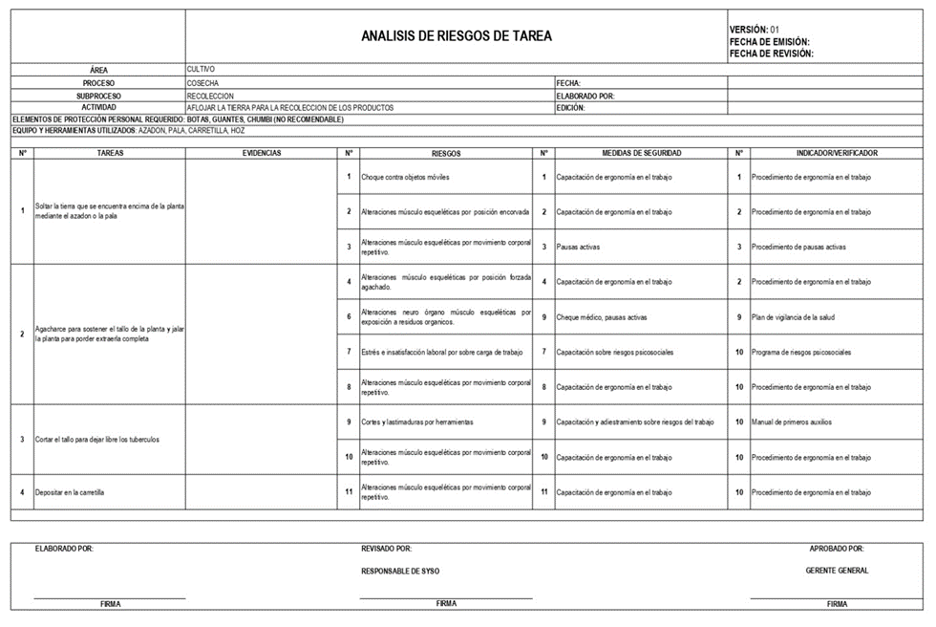

Figura 1 Bosquejo de una Prevención Técnica

1. **Rula**
2. **Método RULA**

El método RULA permite valorar los miembros superiores e inferiores de la carga de trabajo, por lo cual el proyecto se basa en este método para evaluar las actividades agrícolas y quehaceres domésticos que realizan principalmente las mujeres indígenas de Quisapincha.

Mediante este método podremos valorar el nivel de riesgo de las actividades agrícolas y quehaceres domésticos, además se valora el nivel de riesgo que ocasiona la indumentaria como lo es la faja chumbi, con el fin de establecer ejes principales que nos permite obtener datos para abordar en las hojas de prevención lo cual contribuirá a la formación de la comunidad indígena y la nueva generación.

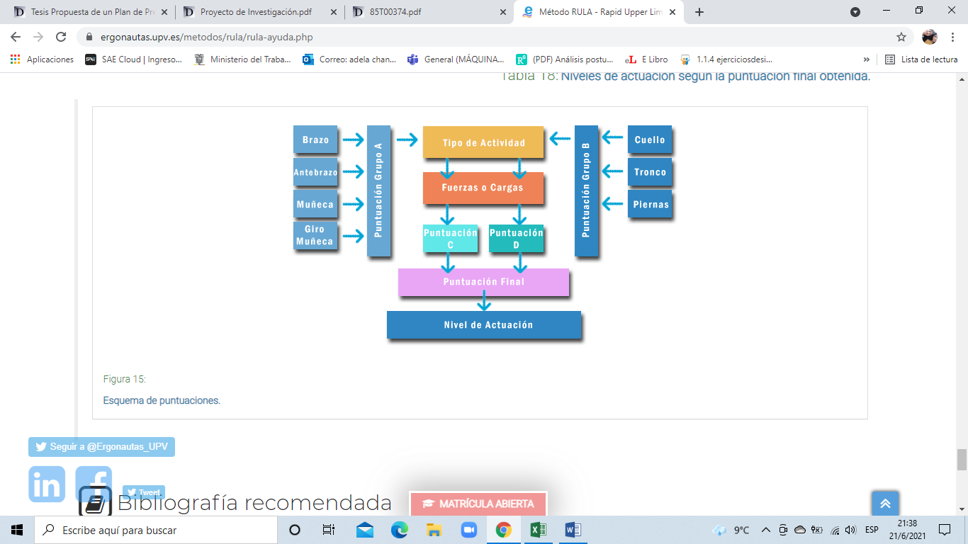

Figura 2 Diagrama de proceso del método RULA

Grupo A. miembro superior: se analiza los movimientos realizados por el hombro, los codos y la muñeca.

Tabla 6 Descripción de la puntuación respecto a los ángulos.

|  |  |  |  |
| --- | --- | --- | --- |
| En el hombro | En el codo | En la muñeca | Giro de la muñeca |
| Puntuación, flexión o extensión (F):  F ≤ 20° se cataloga 1  20° ≥F≤ 45° se cataloga 2  45° ≥F≤ 90° se cataloga 3  Si está por encima del nivel de los hombros, un 4. A la puntuación obtenida de acuerdo a la desviación en el plano sagital, se le añade un punto en función de que el brazo está separado/rotado; otro punto si el brazo está elevado. Lo que sucede cuando se levanta el brazo más de 120º o se eleva el muñón del hombro; y se resta uno si se apoya o está favorecido por la gravedad. La puntuación máxima posible del hombro es 6; la mínima siempre será de 1. | Tendrá una puntuación de 1 cuando se encuentra flexionado entre 60º y 100º; será de 2 cuando está extendido (por debajo de 60º) o flexionado más de 100º. Se le sumará igualmente un punto si el antebrazo cruza la línea media o se separa externamente de la línea media más de 45º. Puntuación total máxima 3. | Se presentan tres circunstancias distintas: si está neutra, es un 1; con menos de 15º de flexión o extensión de la muñeca, un 2; y cuando es más de 15º, el índice es 3. A esta puntuación se le añadirá otro punto más si existe desviación radial o cubital de la muñeca. La puntuación máxima posible es de 4. | La posición del antebrazo con respecto a la pronación-supinación. Sólo existen dos posibilidades:  -Si el antebrazo se encuentra en rango medio de giro, la puntuación es 1.  -Si está en rango extremo articular, con la palma mirando hacia arriba (supinación) o palma hacia abajo (pronación), la puntuación máxima es 2. |

Fuente: http://dspace.espoch.edu.ec/bitstream/123456789/4543/1/85T00374.pdf

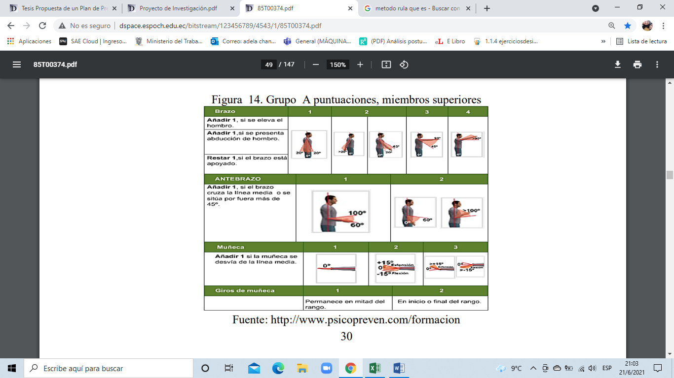

Figura 3 Puntuación, miembros superiores del Grupo A

Con los cuatro índices de las distintas articulaciones del miembro superior, se dirige a la tabla postural para el grupo A para conocer el riesgo postural del miembro superior. El riesgo postural del miembro superior se obtiene en la intersección de las posturas de brazo, antebrazo, muñeca y giro de muñeca en la tabla del grupo A.

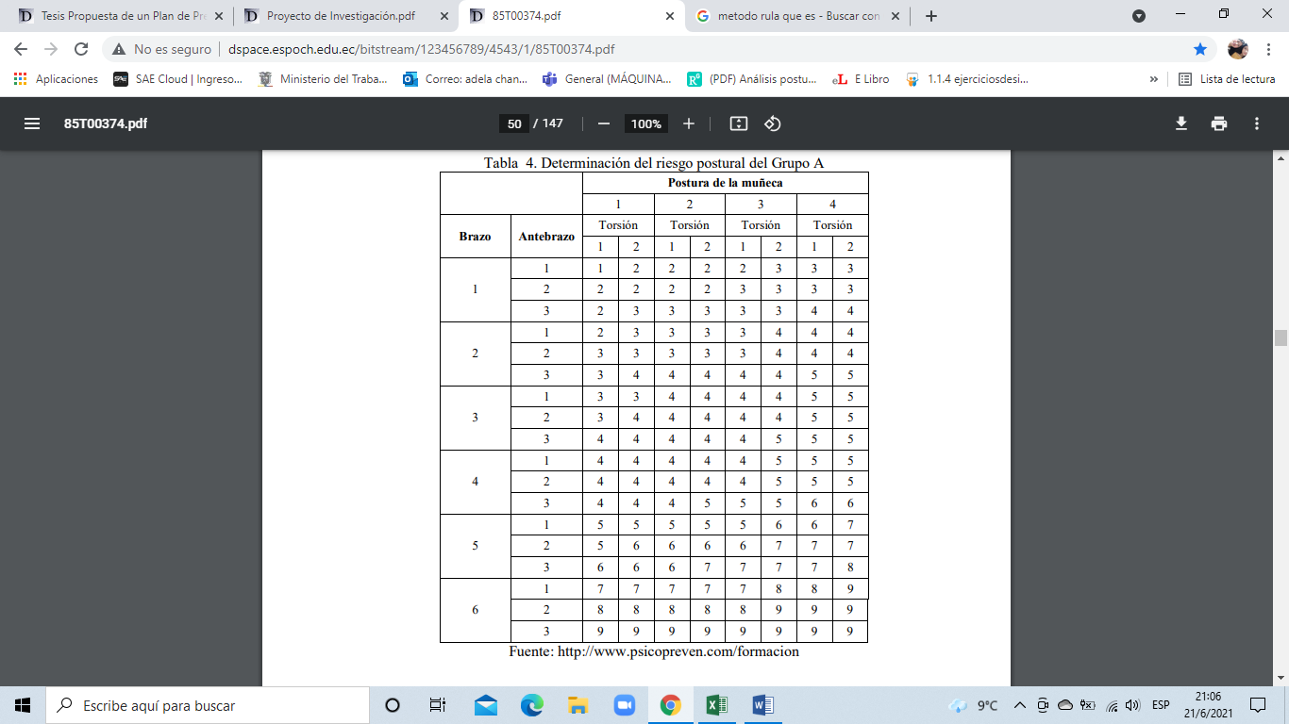

Figura 4 Determinación del riesgo del Grupo A

Grupo B. miembro inferior: se analiza los movimientos realizados por el cuello, tronco y extremidades inferiores.

Tabla 7 Descripción de la puntuación respecto a los ángulos.

|  |  |  |
| --- | --- | --- |
| En el cuello | En el tronco | Miembros inferiores |
| En el cuello existen cuatro posibilidades:  - Entre 0° y 10° de flexión  - Entre 10° y 20° de flexión  - Más de 20° de flexión  A esta puntuación se le añade un punto si el cuello está inclinado y otro punto más si está girado. La puntuación máxima es de 6. | En el tronco, se contemplan cuatro posibilidades de flexión:  - Totalmente neutra  - Hasta 20º de flexión  - Entre 20 y 60º de flexión  - A más de 60º de flexión.  En la postura sentada, se considera que el tronco está recto si el trabajador se mantiene así voluntariamente o la espalda se encuentra bien apoyada en el respaldo. Se añade uno o dos puntos más si existe desviación de la línea media. La puntuación máxima es de 6. | En miembros inferiores hay dos posibilidades:  - En función de que los pies se encuentren bien apoyados o no en el suelo.  - En la postura sentada, exista espacio para introducir las piernas.  En la evaluación del tronco no se contempla la extensión, aunque es necesaria en muchas ocasiones. Por otro lado, en la valoración de las piernas se penaliza el caminar, por lo que en trabajos que requieran desplazarse el riesgo estimado será mayor del real. |

Fuente: http://dspace.espoch.edu.ec/bitstream/123456789/4543/1/85T00374.pdf

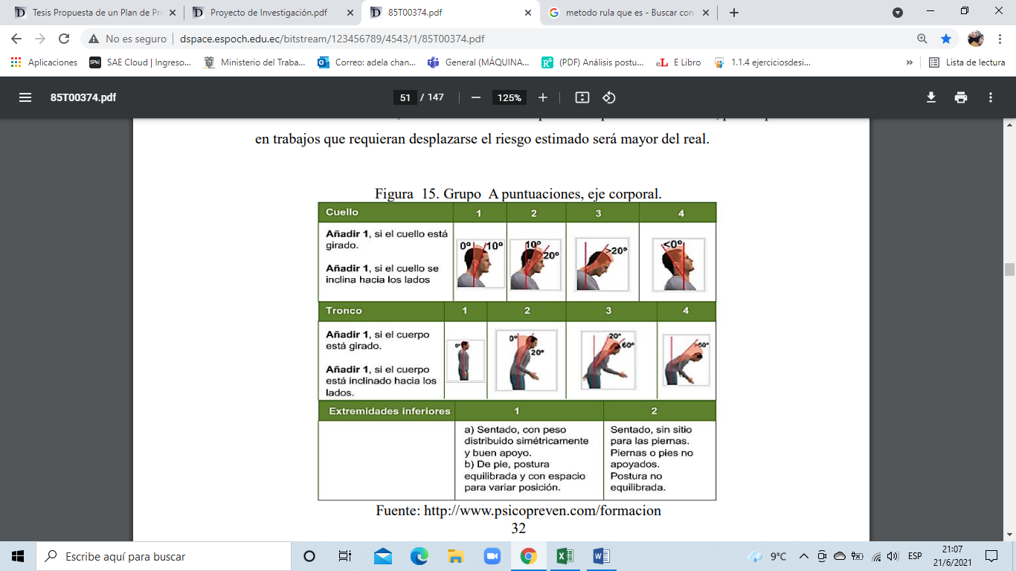

Figura 5 Puntuación, eje corporal del Grupo B

Una vez conocidos los índices parciales de las tres regiones a estudio, el riesgo postural B, eje corporal se obtiene conforme a la siguiente tabla. El riesgo postural del eje corporal se obtiene en la intersección de las posturas de cuello, tronco y piernas en la tabla B.

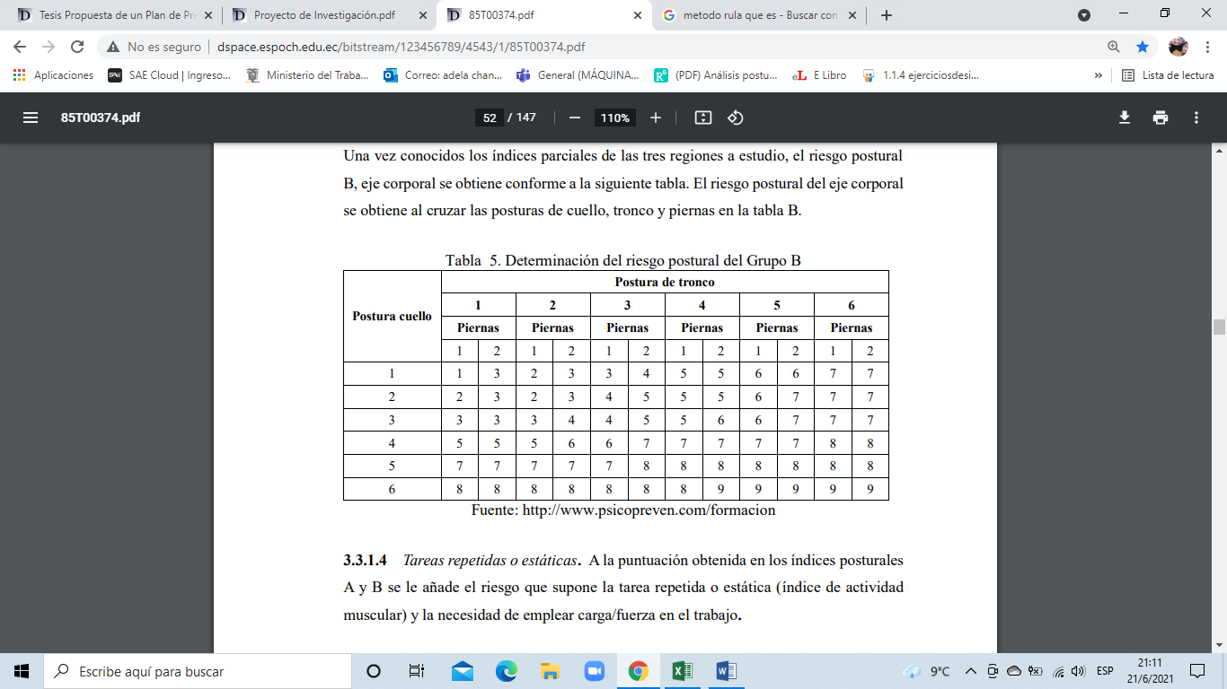

Figura 6 Determinación del riesgo postural del Grupo B

* **Tareas repetidas o estáticas.**

A la puntuación obtenida en los índices posturales A y B se le añade el riesgo que supone la tarea repetida o estática (índice de actividad muscular) y la necesidad de emplear carga/fuerza en el trabajo.

La actividad muscular Se le añadirá un punto a la puntuación parcial o postural, tanto del grupo A como del B, si la postura analizada se mantiene más de un minuto o se repite más de cuatro veces por minuto.

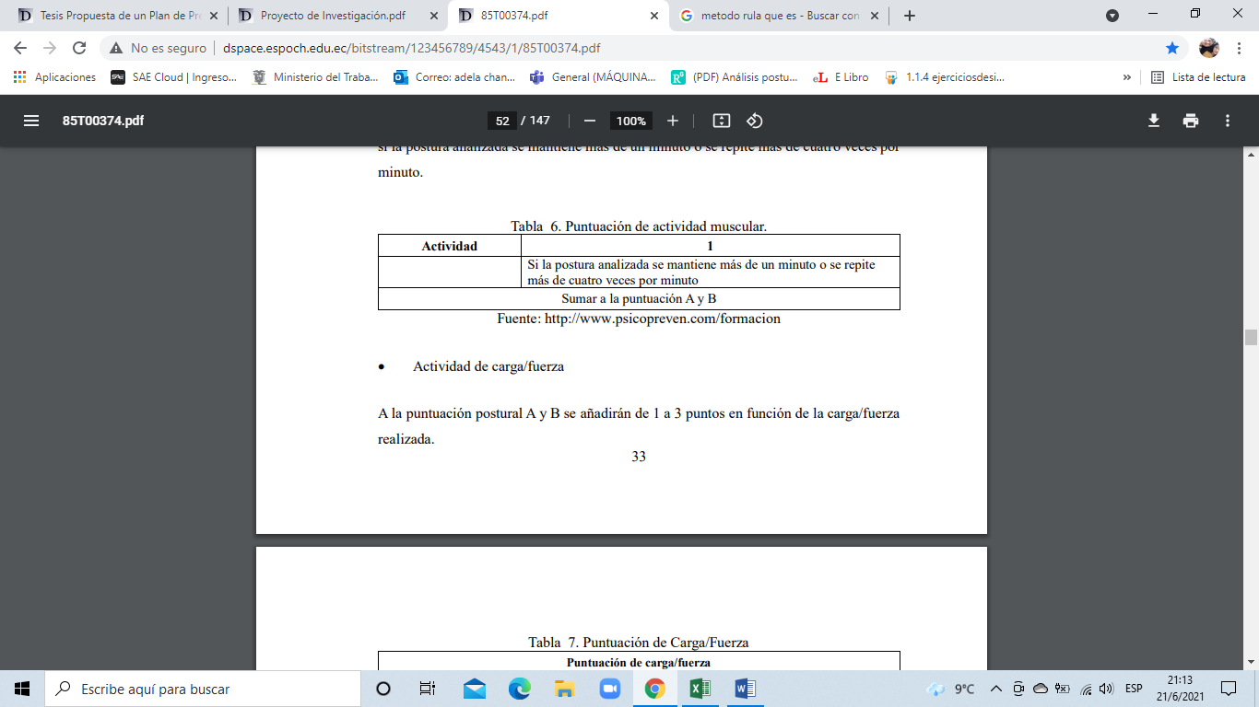

Figura 7 Puntuación de actividad muscular del Grupo A y B

Actividad de carga/fuerza A la puntuación postural A y B se añadirán de 1 a 3 puntos en función de la carga/fuerza realizada.

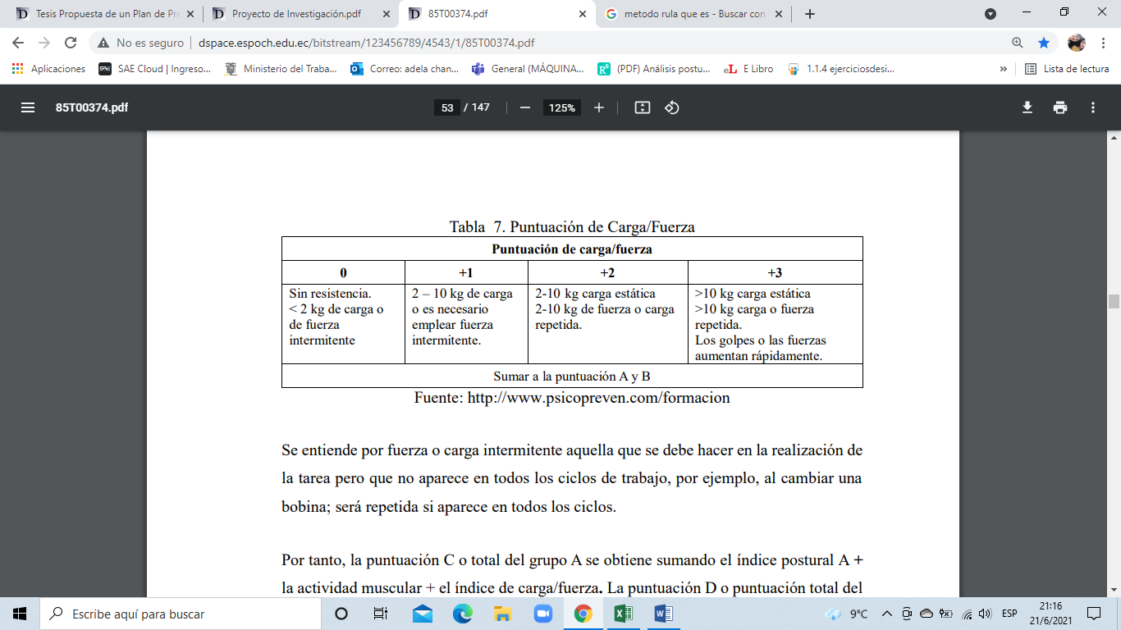

Figura 8 Puntuación de carga/fuerza del Grupo A y B

Por tanto, la puntuación C o total del grupo A se obtiene sumando el índice postural A + la actividad muscular + el índice de carga/fuerza. La puntuación D o puntuación total del grupo B se obtiene de la misma manera (índice postural B + actividad muscular + carga/fuerza).

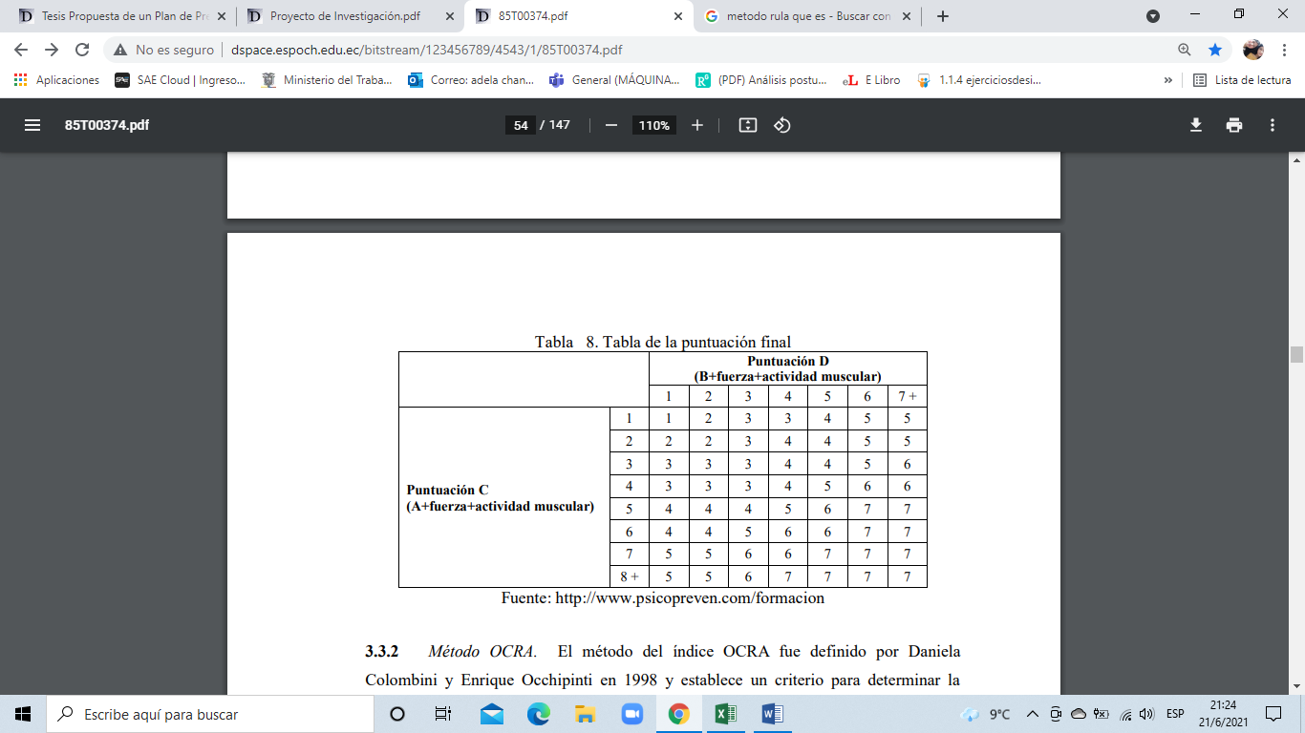

Figura 9 Puntuación final

Conocidas las puntuaciones C y D sólo resta entrar en la tabla final para conocer la puntuación final Rula y el nivel de actuación.

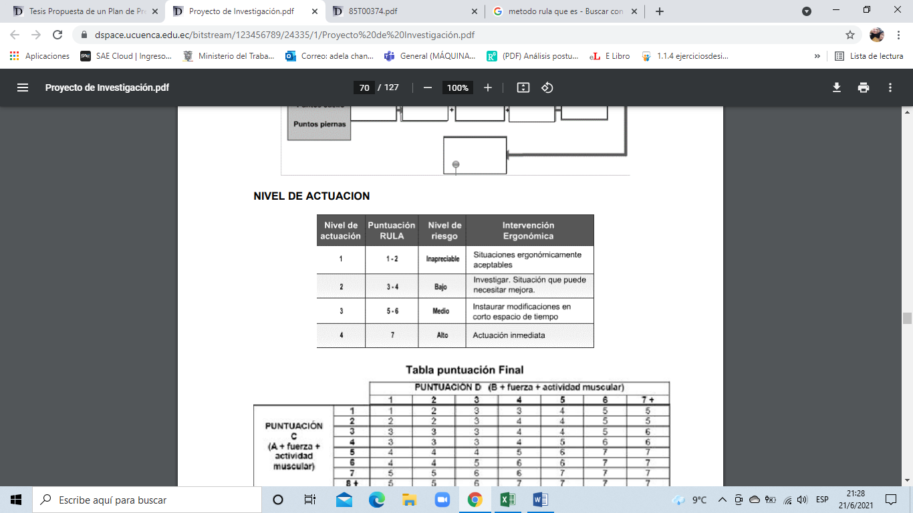

Figura 10 Nivel de actuación

1. Herramienta Ruler
2. Descripción

Esta herramienta es de gran utilidad para realizar mediciones de ángulos en fotografías entre diferentes miembros del cuerpo. La aplicación de muchos métodos de evaluación ergonómica requiere la medición sobre el trabajador de determinadas dimensiones. Las mediciones a realizar sobre las posturas adoptadas por el trabajador son fundamentalmente angulares (los ángulos que forman los diferentes miembros del cuerpo respecto a determinadas referencias) [2]**.**

Estas mediciones pueden realizarse directamente sobre el trabajador mediante transportadores de ángulos, electro goniómetros, o cualquier dispositivo que permita la toma de datos angulares, pero también es posible emplear fotografías del trabajador adoptando la postura estudiada y medir los ángulos sobre éstas. Esta herramienta permite realizar la medición de los ángulos sobre las fotografías [2]**.**

Si se utilizan fotografías es necesario realizar un número suficiente de tomas desde diferentes puntos de vista (alzado, perfil, vistas de detalle...). Es muy importante en este caso asegurarse de que los ángulos a medir aparecen en verdadera magnitud en las imágenes, es decir, que el plano en el que se encuentra el ángulo a medir es paralelo al plano de la cámara [2]**.**

1. Instrumento
2. Descripción del Instrumento

* **Descripción del procedimiento de ejercicio de calentamiento de columna:** los requisitos técnicos para este procedimiento se basan en las medidas de prevención y protección a la columna para las actividades agrícolas cuando se hacen trabajos de levantamiento manual de cargas, que adopten posiciones forzadas y movimientos repetitivos según lo que se recomienda:

1. Decisión 584. Art. 11. Literal b), c) y e).
2. Decreto Ejecutivo 2393. Art. 11. Numeral 2 y Art. 128.
3. Acuerdo Ministerial 174. Art. 64. 38
4. Decisión 584. Art. 11. Literal b), c) y e).
5. Decreto Ejecutivo 2393. Art. 11. Numeral 2. 39
6. Decisión 584. Art. 11. Literal b), c) y e).
7. Decreto Ejecutivo 2393. Art. 11. Numeral 2.

Por lo que se va a desarrollar un formato de recomendaciones de calentamiento de columna para tener una buena práctica de trabajo y evitar enfermedades profesionales. El formato consta de factores de riesgo para la columna vertebral, buenas prácticas posturales durante tareas de levantamiento manual de carga, transporte de carga, posturas forzadas, movimientos repetitivos, desplazamiento con vehículo y movimiento repetitivo, en una tercera `parte se enfocan ejercicios prácticos para las posturas básicas, calentamiento columna dorso lumbar y calentamiento de la columna cervical, los mismos que serán entregados en un documento tipo afiche para las capacitaciones respectivas, y que se aplicará enseñando los ejercicios a todas las personas involucradas.

* **Descripción del procedimiento de trabajo seguro:** para el cumplimiento de las actividades técnicas de este procedimiento se determinara según la recomendación de:

1. Acuerdo Ministerial 135. Art. 10 El procedimiento de trabajo seguro contara con las siguientes fases:
2. Flujograma de actividades desempeñadas en el proceso de arado con criterio de seguridad para el uso de herramientas, materiales, maquinaria, cargas, señales de seguridad y equipos de protección.
3. Flujograma de actividades desempeñadas en el proceso de abono con criterio de seguridad para el uso de herramientas, materiales, maquinaria, cargas, señales de seguridad y equipos de protección.
4. Flujograma de actividades desempeñadas en el proceso de siembra con criterio de seguridad para el uso de herramientas, materiales, maquinaria, cargas, señales de seguridad y equipos de protección.
5. Flujograma de actividades desempeñadas en el proceso de cuidado del sembrío con criterio de seguridad para el uso de herramientas, materiales, maquinaria, cargas, señales de seguridad y equipos de protección.
6. Flujograma de actividades desempeñadas en el proceso de cosecha con criterio de seguridad para el uso de herramientas, materiales, maquinaria, cargas, señales de seguridad y equipos de protección.
7. Flujograma de actividades desempeñadas en el proceso de rotación de cultivos con criterio de seguridad para el uso de herramientas, materiales, maquinaria, cargas, señales de seguridad y equipos de protección.
8. Flujograma de actividades desempeñadas en el proceso de distribución con criterio de seguridad para el uso de herramientas, materiales, maquinaria, cargas, señales de seguridad y equipos de protección.
9. Flujograma de actividades desempeñadas en el proceso de venta con criterio de seguridad para el uso de herramientas, materiales, maquinaria, cargas, señales de seguridad y equipos de protección.

El procedimiento y la hoja de seguridad serán diseñados de forma escrita y grafica que permita la lectura comprensiva y que se pueda aplicar en las capacitaciones de prevención ergonómica del personal afectado

* **Descripción del procedimiento de equipos de protección personal:** Se justificará de forma técnica el uso de elementos de protección individual y colectiva que permita evitar un riego disergonómico y enfermedad ocupacional.
* **Descripción del procedimiento de vigilancia a la salud:** Para la realización del procedimiento y hoja de seguridad se determinará en base a los artículos:

1. Decisión 584. Art. 14.
2. Resolución 957. Art 5. Literal h).
3. Reglamento a la LOSEP. Art. 230.
4. Decreto Ejecutivo 2393. Art. 11. Literal 6.
5. Acuerdo Ministerial 174. Art. 57. Literal c).
6. Acuerdo Ministerial 1404. Art. 11. Numeral 2. Literal b) y c).

Se aplicará el documento como medio académico de capacitación para que los trabajadores estén informados sobre el tipo de síntomas, dolencias, exámenes médicos especializados, procesos de terapia y recuperación fisiológica que puede conllevar un trastorno a nivel de columna.

* 1. **Marco Teórico**

**Orientadas para el trabajador**

**Edad**

El trabajo con abonos principalmente químicos puede traer consecuencias graves como: problemas respiratorios, oculares y cutáneos. Por lo que, también se debe tener cuidado con las trabajadoras que se sospeche posible embarazo o estén en periodo de lactancia [1].

**Biomecánica**

Es clave poder promover un programa para asegurar adecuadas actividades ergonómicas de postura, movimientos óptimos para reducir impactos biomecánicos y reducir el impacto biomecánico durante la actividad.

Si no se da un control adecuado de las actividades laborales se puede producir: lesiones vertebrales a nivel cerebral, varices, deformación de los pies, desviaciones de la columna y hernias discales.

**Condición física**

Se sugiere un control de trimestral médico que contemple control de un peso saludable para evitar lesiones lumbares, funcionamiento óptimo del sistema respiratorio para evitar enfermedades respiratorias. Además, una desparasitación trimestral es clave en personal que maneje abonos orgánicos. La visita al oftalmólogo al menos dos veces al año también es necesario para asegurar la salud ocular.

Se debe tener en cuenta que el uso de abonos químicos puede producir irritación cutánea, ocular y/o de las vías respiratorias. Mientras que, el uso de abonos orgánicos predispone al padecimiento de zoonosis [2].

**Factores genéticos**

Las trabajadoras que han estados en contacto con abonos químicos deben tener constante monitoreo durante el embarazo para evitar defectos congénitos y/o en presencia de abortos espontáneos e infertilidad masculina o femenina es importante realizar pruebas genéticas [3].

**Antecedentes de salud**

A más de los controles periódicos por parte del área de salud ocupacional, pese a cualquier antecedente de salud es importante que el trabajador tenga una hidratación adecuada y cada 3 horas pueda aplicarse protector solar [4].

**Historia familiar**

Una estabilidad familiar y emocional permitirá al empleado tener un mejor rendimiento laboral con lo cual se beneficia económicamente tanto la familia del empleado como del empleador [5].

**Estilos de vida**

Es importante asegurar la práctica de ejercicios cardiovasculares, de fuerza y de relajación. Además, la evaluación nutricional y antropométrica periódica permitirá al trabajador gozar de una mejor salud integral [6].

**Actitud mental**

La actitud mental del trabajador debe estar motivada y alentada con el fin de evitar la fatiga, tensión y estrés.

La carga excesiva de trabajo puede generar niveles altos de fatiga mental al repetir una actividad monótona [2].

**Ambiente psicosocial**

Un ambiente laboral adecuado asegura mayores ingresos para la empresa a la par que cuida la salud mental del personal consecuentemente, existe mayor responsabilidad empresarial y aporte de unos miembros de trabajo con una salud mental óptima [7].

**Actividades extralaborales**

Se recomienda al área de salud ocupacional que se realice la aplicación de intervenciones ergonómicas para asegurar la salud del empleado y evitar lesiones durante la actividad. Complementar con actividades grupales de relaciones sociales o ejercicios físicos complementa la salud mental del empleador.

La realización de actividades extralaborales asegura una mayor concentración y menores riesgos de desperdicio de producto durante el trabajo de abonar [7].

**Entrenamiento**

Un entrenamiento previo al ingreso de actividades laborales puede prevenir muchos riesgos laborales. La capacitación mensual sobre nuevos abonos permitirá evitar lesiones físicas y/o intoxicaciones e infecciones.

La capacitación constante evitar riesgos de salud en los empleados y permitirá ventajas económicas frente a empresas que no capacitan [8].

**Orientadas al objeto o carga**

**Peso**

El mayor peso teórico recomendado es de 25 kg, que corresponde a la posición de la carga más favorable. Se debe considerar si los bultos de tierra, composta o abonos químicos sobrepasan los 50 Kg es necesario solicitar ayuda de un compañero.

Es importante cuidar la salud lumbar para evitar lesiones y/o traumas musculares. Realizar ejercicios de tonificación lumbar permite tener un cuidado de la musculatura y reducir el riesgo de lesiones [9].

**Tamaño**

Se sugiere emplear equipo adecuado en el caso que sea un cargamento amplio de abonos que haya que transportar. Se pude utilizar una pequeña bolsa para poder ir colocando el abono en el caso de terrenos pequeños.

El cuidado del tamaño de cargamento que se maneja en la agricultura es crucial para poder evitar desperdicio de abonos y cuidar la salud laboral del trabajador [10].

**Forma**

Las superficies de la carga no deben llevar elementos peligrosos. Para transportar cargas grandes se debe emplear guantes y palas para optimizar el trabajo y evitar el contacto directo con objetos peligrosos cuando se limpia el terreno para aplicar el abono.

Se debe considerar que los objetos que estén demasiado calientes o fríos podrían originar un riesgo en su manipulación. Así también, las cargas con bordes peligrosos pueden propiciar lesiones físicas como cortes o rasguños. Por lo que, es mejor trabajar con guantes [11].

**Estabilidad**

Si el centro de gravedad de un objeto está desplazado de su centro geométrico, puede suceder que se encuentre muy alejado del centro de gravedad del cuerpo del trabajador, aumentando las fuerzas compresivas que se van a generar en los músculos y articulaciones (sobre todo en la zona lumbar). Por lo que, en todo momento se debe cuidar la estabilidad mecánica y de los equipos a usar [10].

**Posibilidad y calidad de agarre**

Al manipular una carga, se pueden dar un agarre bueno en donde la carga se encuentre segura y el trabajador pueda emplear toda la mano y emplee la muñeca en una posición neutral sin desviaciones ni posturas desfavorables [11].

**Altura de carga y descarga**

El trayecto superior a los 10 metros provoca una elevada demanda física para el trabajador, ya que se producirá un gran gasto metabólico. Por lo que, la ayuda del seguimiento nutricional es clave para evitar degradación muscular y con el tiempo la consecución a sarcopenia [11].

**Material**

Las prendas de protección a veces pueden enlentecer algunos movimientos. Por lo que, se debe evaluar si el trabajador se encuentra cómo con los guantes, ropa y materiales de provisión. EN el caso, de incomodidad se debe mediar el uso de un equipo que proteja y permita hacer adecuadamente la operación [10].

**Orientadas a la organización del trabajo**

**Frecuencia, tiempo**

El trabajador puede organizar su tiempo laboral sin olvidar realizar al menos cada 2 horas una pausa activa que permita relajar espalda.

Es necesario el reposo fisiológico para recuperar las capacidades funcionales del cuerpo en condiciones óptimas. Por lo que, si durante la jornada laboral no se tiene la posibilidad de realizar esta recuperación, se incrementará el riesgo [4].

**Trabajo en equipo**

Poder variar de actividades y poder realizar diferentes actividades durante el proceso de abonar va a ayudar al trabajador a estar motivado y no caer en la monotonía de trabajar en un solo tipo de abono. La redistribución de las pausas o tiempos de recuperación durante la jornada, reasignación de tareas cuando se trabaja en equipo o el diseño de un mejor sistema de rotación entre puestos de trabajo o de tareas [10].

**Ayudas mecánicas**

La implementación o adquisición para la aplicación de abonos puede reducir los tiempos de trabajo e incluso mejorar la calidad de la acción. Únicamente es importante se realicen las capacitaciones necesarias para que el empleado conozca el adecuado funcionamiento y se evite riesgos laborales. Mejorando así la productividad y reduciendo costos de operación [4].

**Ropa de dotación y elementos de protección personal (EPP)**

Las actividades agrícolas son las que menos se pone atención en cuanto al equipo de protección por lo que hay más riesgo de salud. El uso de ropa adecuada permite evitar lesiones cutáneas, picaduras, quemaduras. Además, con el uso de guantes evitamos lesiones y el empleo de gorra permite evitar las quemaduras solares que con exceso pueden conllevar al cáncer de piel [2].

**Momento en la jornada en que se realiza la MMC**

El trabajador debe tomar en cuenta que la MMC puede estar presente durante todo el día de su jornada, pero si no se puede evitar debe: emplear ayudas mecánicas, reducir o rediseñar la carga, recibir apoyo grupal, evaluar riesgos antes de realizar cualquier acción [11].

**Elementos de trabajo**

Utilizar equipo de protección además de fajas y correas ergonómicas para evitar riesgos laborales.

Si durante el trabajo se levanta o transporta grandes cargas de abono se pude provocar lesiones. Por lo que, es importante cuidar que los elementos de trabajo aporten ergonomía. [10].

**Presión por tiempo u otros aspectos**

El trabajador deberá respetar la jornada laboral, los administradores deberán planificar la aplicación de ciertas medidas para cumplir con su efecto a la vez que cuidan la jornada laboral del trabajador. La rotación entre diferentes puestos o tareas que requieren exigencia física, normalmente, no reduce la duración de la exposición [4].

**Orientada a otros factores externos**

**Terreno de desplazamiento: distancia, características**

El terreno para la fumigación siempre será irregular, el desplazamiento y distancia se ven expuestos a evaluación de riesgos por lo que se recomienda usar equipos de protección personal y utilizar herramientas manuales ergonómicas manual para trasporte de implementos.

**Condición termo higrométrica**

Se aconseja que la temperatura se mantenga dentro de unos rangos confortables. Para trabajos ligeros debe emplearse 14 ºC y 25 ºC. Si la temperatura está fuera de estos rangos de forma significativa, o las tareas de manipulación manual de cargas son pesadas (cargas pesadas, manipulación frecuente o prolongada), deberían realizarse valoraciones más precisas por expertos en la materia para determinar si en esa situación podría existir un riesgo. Cuando no sea posible la realización de las tareas dentro de unos rangos de temperatura confortable, se evitará el efecto negativo de las mismas. Si la temperatura es elevada, se establecerán pausas apropiadas para que se produzca un adecuado reposo fisiológico. Cuando las temperaturas sean bajas, el trabajador deberá estar convenientemente abrigado y procurará no hacer movimientos bruscos o violentos antes de haber calentado y desentumecido los músculos.

Si se trabaja en abonamiento en temperaturas demasiado cálidas el trabajador podrá llegar mucho antes a un estado de fatiga y si, además, las manos transpiran, el agarre de la carga será menos firme. Si la temperatura es demasiado baja, se entumecerán los músculos, concretamente los de los brazos y las manos, aumentando el riesgo de lesión debido a ese entumecimiento, se perderá destreza manual y se dificultarán los movimientos. Por lo que, cuidar la temperatura corporal es clave durante el abonamiento. Y si las condiciones son críticas preferir emplear en todo momento maquinaria para abonar [11].

**Iluminación**

Este es un punto clave que debe ser suficiente en el caso de espacio cerrados. Se sugiere que las actividades de abonar se realicen en la mañana para una mejor visualización del terreno.

La falta de visibilidad del terreno a abonarse o del abono a aplicar puede provocar un abonamiento erróneo, tropiezos o accidentes. Consecuentemente cuidar este detalle va a permitir evitar fallos durante la actividad [2].

**Vibración**

En la jornada laboral se debe evitar manipular cargas encima de plataformas y todas aquellas superficies susceptibles de producir vibraciones. En el caso, de que el trabajador se encuentre sometido a vibraciones importantes por el empleo de un equipo de abonador liquido se deberá tener en cuenta que puede existir un riesgo dorso lumbar añadido.

Si se puede realizar ejercicios para columna entre cada área que se ha abonado se logrará evitar las complicaciones por vibración [14].

**Ruido**

La contaminación auditiva es un problema que desencadena severas repercusiones en la salud auditiva, por lo que, poder abonar de manera manual en su mayoría es una estrategia clave. Pero en el caso de abonos líquidos es importante tomar a consideración todas las precauciones para precautelar la salud del trabajador, la comunidad empresarial y las comunidades aledañas a la planta [15].

* 1. **Resultados y Discusión**

PROPUESTA

En el presente trabajo investigativo de carácter ergonómico - técnico se pretende realizar un diseño que cumpla con las características normalizadas y legales para garantizar un mejoramiento en las posturas durante la labor agrícola y con ello mejorar el trabajo de las mujeres indígenas.

En primer lugar se realizó una investigación de como es el la labor que realizan las mujeres indígenas, cuáles son sus molestias, las dificultades que se les presenta y el horario de trabajo al cual están acostumbrados a trabajar, se encontró que el trabajo en campo que realizan estas mujeres genera muchas enfermedades ergonómicas, por el esfuerzo al que son sometidas durante sus actividades diarias provocando varios problemas músculo – esqueléticos, lumbalgias entre otros.

En segundo lugar, después de haber obtenido una clara visión de las dificultades que les causa a estas mujeres, empezamos a desarrollar, un formato modelo, como se muestra a continuación, en donde se detallan todos los aspectos que conforman una ficha técnica:

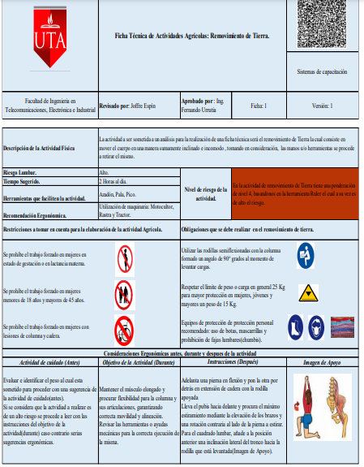

Figura 11 Primer borrador de la Hoja de Prevención Técnica

El mismo que paso por varias modificaciones, para proporcionarle estética, puesto que el contenido tanto técnico como legal que sostiene la hoja técnica de seguridad ha sido proporcionada por expertos, contando con la ayuda de un ingeniero profesional que dominan el área ergonómica.

Finalmente, mediante una reunión vía zoom se realizó una presentación en power point con el fin de aclarar nuestra propuesta, en donde se mencionaba un bosquejo ideal que las fichas técnicas tendrán, acorde a nuestro diseño, como se muestra en las siguientes diapositivas:

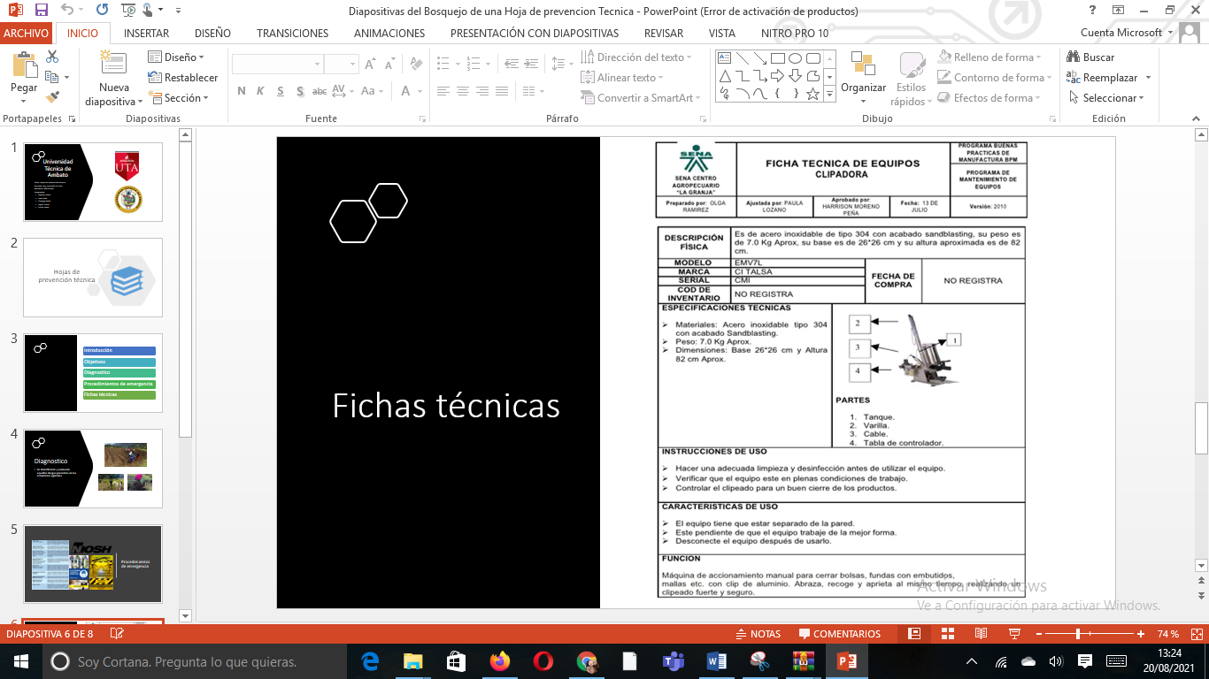

Figura 12 Presentación de Diapositivas 1

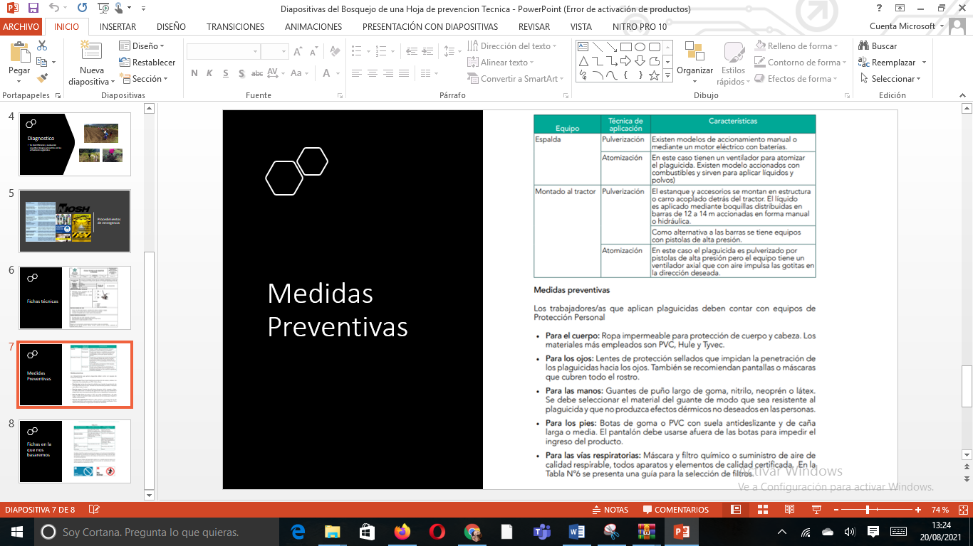

Figura 13 Presentación de Diapositivas 2

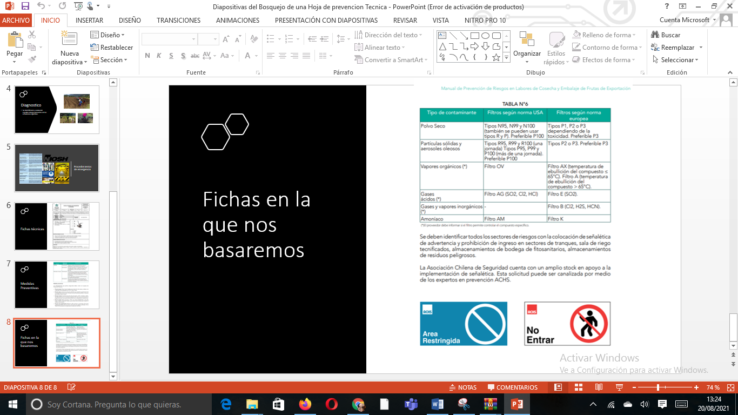

Figura 14 Prevención de Diapositivas 3

EXPLICAR SU INSTRUMENTO.

El instrumento que se presenta a continuación corresponde al diseño de un conjunto de hojas de seguridad basándose en contenido técnico y legal, se ha planteado realizar una hoja de seguridad o ficha técnica para cada una de las actividades agrícolas propuestas como son: abonar, cosechar, deshierbar, elaborar camas para siembra, fumigar, siembra, siembra de papas, trasplantar, contenido planamente regido tanto a las Notas Técnicas de Prevención (NTP), así como varios decretos, ordenanzas e incluso acuerdos distritales de carácter legal, esto con el fin de justificar el procedimiento para realizar un trabajo seguro.

Cabe destacar que para la presentación de este instrumento se contó con una amplia información de las mujeres indígenas que mediante la aplicación de una entrevista, nos han colaborado día a día con la manifestación de sus molestias cuando realizan su trabajo cotidiano, esto nos ayudó con el desarrollo de nuestro instrumento ya que no solo se contaba con documentación técnica y científica, sino que también se contaba con información valiosa y experiencias propias de las personas que hoy son nuestro foco de estudio. Sim embargo consideramos necesaria la ayuda externa, por un profesional especializado en el área de ergonomía, que frecuénteme ha realizado varias evaluaciones ergonómicas y posee amplia experiencia en campo, mismo que nos ha sabido guiar tanto en el diseño como en el contenido técnico de las hojas de seguridad, permitiéndonos finalmente entender con mayor claridad cómo elaborarlas sin fallas y perfeccionando la justificación con normativa adecuada para cada hoja de seguridad.

Para poder explicar nuestro instrumento nos basamos en diferentes aspectos fundamentales a tomar en consideración



Figura 15 Hoja de prevención técnica propuesta

**Descripción de la actividad:** aquí se detalla de forma general como se realiza la actividad donde va a ser sometida, además cuenta con una especificación detallada de las partes que intervienen (movimientos de cuerpo).

**Riesgo lumbar:** se tuvo que considerar el tipo de riesgo que presenta dicha actividad para que las personas tomen en consideración la ejecución de esta.

**Tiempo sugerido:** el tiempo máximo que se debe realizar dicha actividad.

**Nivel de riesgo de la actividad:** Aquí se puedo dar un comentario preciso para que se concientice a las personas que puedan leer que la actividad que van a realizar produce daños considerables a los mismos.

**Herramientas que intervienen:** se puede acotar que en la actividad se debe realizar con objetos(herramientas) que ayuden a que la actividad tenga un menor riesgo.

**Recomendaciones ergonómicas:** se sugirió también que en base a una fundamentación ergonómica recomendar que tipo de maquina o herramienta se debe usar para que el nivel de riesgo de dicha actividad se disminuya en gran manera.

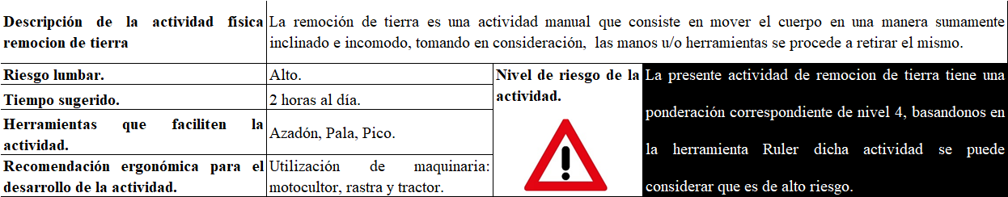

Figura 16 Introducción de la Hoja de prevención técnica

**Restricciones y obligaciones:** se pudo poner información relevante para que cuando una actividad se vaya realizar no cometa errores o discrepancias al momento de realizarlas y también se pudo detallar obligaciones importantes como que debe usar o como debe ejecutarla para que la actividad este realizada correctamente referente a su cuerpo.

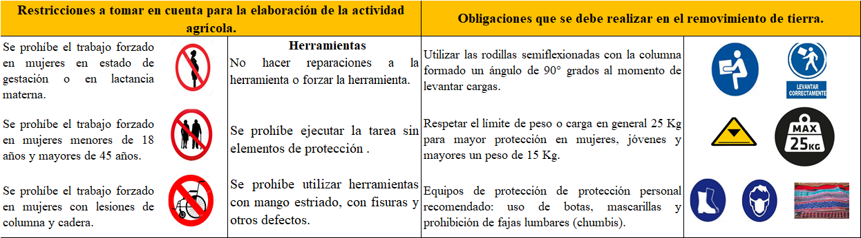

Figura 17 Aspectos a tomar en cuenta en la Hoja de prevención técnicas

**Consideraciones ergonómicas antes, durante y después de la actividad:** se pudo colocar esta sección para que la persona que realiza la actividad sepa que puede hacer antes de ejecutar la misma , durante para que la actividad se ejecute con el menor riesgo ergonómico posible y después para que cuando acabe la actividad o cuando se tome una pausa activa realice ejercicios de apoyo para dicha área afectada, además, se puso una imagen de apoyo para que se realice de una mejor manera dicha pausa activa.

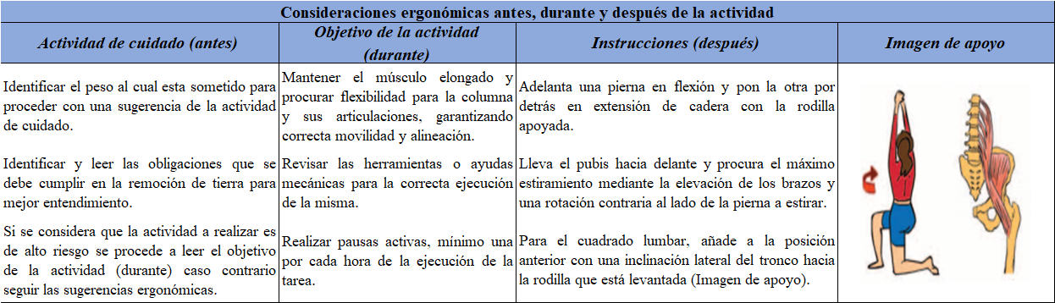

Figura 18 Consideraciones a tomar en cuenta en una hoja de prevención técnicas

COLOCAR LAS CAPTURAS NECESARIAS DE SU INSTRUMENTO Y COMENTARIO AL RESPECTO. De tal manera que se aprecie todo lo que han desarrollado. Añadir enlaces los cuales sean de libre acceso para cualquier persona y no caduquen (Pueden utilizar Git y GitHub).

|  |  |  |
| --- | --- | --- |
| **ASPECTO** | **PRODUCCIÓN MASIVA** | **DIFUSIÓN MASIVA** |
| **Precio** | El costo de impresión de cada una de las fichas técnicas es de (1,75), generalmente porque el papel de impresión es especial (adhesivo – brillante) | En la difusión masiva de las fichas técnicas se toma en cuenta el número de impresiones a entregar. Ejemplo: 50 impresiones el valor tentativo seria ( 87,50) |
| **Lugares** | Las fichas técnicas se imprimirán de acuerdo al número de personas que se vaya a capacitar. Se considera evidente una capacitación de las hojas técnicas de seguridad, dirigido a aquellas personas que habitan en zonas rurales y campos de plantación. | |

* 1. **Conclusiones**

• Se estableció el diseño de una hoja de seguridad en donde se detallan todos los aspectos técnicos e importantes necesarios para realizar un manejo manual de carga adecuado, puesto que según la evaluación ergonómica realizada se verifica que una de las actividades con mayor frecuencia realizada por las mujeres indígenas en la labor agrícola es el levantamiento y transporte de los cultivos.

• Se elaboró aproximadamente ocho fichas técnicas, ya que en nuestro proyecto únicamente se ha estudiado las siguientes actividades: abonar, cosechar, deshierbar, elaborar camas para siembra, fumigar, siembra, siembra de papas y trasplantar, cada hoja de seguridad posee tanto normativa técnica vigente como legal.

• Se recomendó mediante el instrumento desarrollado, realizar una gestión de riesgo ergonómico considerando todos los aspectos adecuados para realizar un trabajo, desde ejercicios de calentamiento hasta los equipos de protección personal que se deben utilizar en todas las actividades agrícolas.

* 1. **Referencias bibliográficas**

[1] M. Fidalgo, «NTP 602: El diseño ergonómico del puesto de trabajo con pantallas de visualización: el equipo de trabajo,» Instituto de Seguridad e Higiene en el Trabajo, Barcelona, 2001.

[2] R. Chavarría, «NTP 177: La carga física de trabajo: definición y evaluación,» Ministerio de Trabajo y Asuntos Sociales España, Barcelona, 1998.

[3] A. Hernández, «NTP 927: Riesgo biológico en la industria biotecnológica,» Instituto Nacional de Seguridad e Higiene en el Trabajo, Madrid, 2012.

[4] Ministerio de Trabajo y Bienestar Social , «Reglamento de los servicios médicos de las empresas,» Lexis Finder, Quito, 1979.

[5] L. Guerrero y A. León, «Estilo de Vida y Salud,» Universidad de los Andes, Mérida, 2010.

[6] M. Larco, «Cumplimiento de obligaciones de empleados,» TexFinCORP Cía Ltda, Quito, 2020.

[7] Instituto Nacional de Seguridad e Higiene en el Trabajo, «Carga emntal del trabajo: Factores,» Ministerio de Trabajo y Asuntos Sociales España, España, 1999.

[8] S. Nogareda, «NTP 477: Levantamiento manual de cargas: ecuación del NIOSH,» Ministerio de Trabajo y Asuntos Sociales España, España, 1998.

[9] J. Tamborero, «NTP 434: Superficies de trabajo seguras (I),» Ministerio de Trabajo y Asuntos Sociales España, España, 1999.

[10] L. T. Silvia Nogareda y C. García, «Ergomater: método para la evaluación de,» Instituto de Biomecánica de Valencia, Valencia, 2007.

[11] J. Tamborero, «Dispositivos de sujeción de equipos de trabajo y cargas diversas sobre vehículos de transporte: seguridad,» Instituto Nacional de Seguridad e Higiene en el Trabajo , Barcelona, 2015.

[12] M. Oncins, «NTP 499: Nuevas formas de organizar el trabajo: la organización que aprende,» Ministerio de Trabajo y Asuntos Sociales España, Barcelona, 1998.

[13] J. Solanas, «Guía Sobre Manipulación Manual de Cargas,» UGT Aragón, Aragón, 2009.

[14] Instituto Ecuatoriano de Seguridad Social, «Decreto Ejecutivo 2393: Reglamento de Seguridad y Salud de los Trabajadores y Mejoramiento Del Medio Ambiente de Trabajo,» Ministerio Del Trabajo , Quito, 2009.

[15] I. d. Arquer, «NTP 534: Carga mental de trabajo: factores,» Instituto Nacional de Seguridad e Higiene en e el Trabajo, Barcelona, 1999.

[16] A. Fraile, «Causas de accidentes: clasificación y codificación,» Instituto Nacional de Seguridad e Higiene en el Trabajo, Madrid, 2011.

[17] M. Rodríguez, «Factores Psicosociales de Riesgo Laboral: ¿Nuevos tiempos, nuevos riesgos?,» Observatorio Laboral, vol. 2, nº 3, p. 127, 2009.

[18] L. F. Cordero Rivadeneira, «Reglamento de seguridad y salud de los trabajadores y mejoramiento del medio ambiente de trabajo,» 1986.

[19] MDSY, «Guía para prevención de defectos congénitos,» Ministerio de Sanidad y Consumo, Madrid, 2006.

[20] T. P. P. D. W. M. S. Z. C. Z. J. T. B. H. &. N.-V. H. Van Vu, «Estimation of involuntary excreta ingestion rates in farmers during agricultural practices in Vietnam,» Human and Ecological Risk Assessment: An International Journal, vol. 25, nº 8, pp. 1942-1952, 2019.

[21] F. Corominas Beret, Fundamentos neurológicos del comportamiento, Oikos Tau, 1977.

[22] J. S. Martinez Fenoll, El tiempo de trabajo: jornada, horas extraordinarias, trabajo nocturno, a turnos y ritmo de trabajo, descanso semanal, fiestas y permisos, vacaciones, contratos a tiempo parcial, vol. 5, Valencia: CISS S.A, 1996.

[23] O. S. M. Á. d. H. D. García, «La carga mental de trabajo,» Instituto Nacional de Seguridad e Higiene en el Trabajo, Madrid, 2002.

[24] M. Bestraten Bellovi, A. Hernandez Calleja, P. Luna Mendaza, S. Nogareda Cuixart, M. Oncins de Frutos y M. D. Solé Gomez, «Ergonomía,» Instituto Nacional de Seguridad e Higiene en el Trabajo, Madrid, 2008.

[25] D. K. González Carpeta y D. C. Jiménez Naranjo, «FACTORES DE RIESGO ERGONÓMICOS Y SINTOMATOLOGÍA MÚSCULO ESQUELÉTICA ASOCIADA EN TRABAJADORES DE UN CULTIVO DE FLORES DELA SABANA DE BOGOTÁ: UNA MIRADA DESDE ENFERMERÍA,» Bogotá, 2017.

[26] W. Jimenez, «Guía de Capacitación en temas agrícolas para Agricultores Familiares,» Organización de las Naciones Unidas para la Alimentación y la Agricultura (FAO), Managua, 2015.

[27] M. B. Lara y R. Carrillo de Albornoz Pérez, «Riesgos y Medidas Ergonomicas en el sector agrario,» Instituto de Seguridad y Salud Laboral de Murcia, Murcia.

[28] I. N. d. S. e. H. e. e. T. (INSHT), «Posturas de trabajo: evaluación del riesgo,» Instituto Nacional de Seguridad e Higiene en el Trabajo (INSHT), Madrid, 2015.

[29] M. C. MCDONALD y J. A. MCDIVITT, «Evaluation challenges in agricultural health and safety centers,» The American Society of Agricultural and Biological Engineers, vol. 4, nº 5, p. 139, 1998.

[30] L. Ruiz, «Manipulación manual de cargas Guía técnica del INSHT,» INSHT, Instituto Nacional de Seguridad e Higiene en el Trabajo, Madrid, 2011.

[31] J. Inglés-Torruella, «Equipos de protección individual para cuerpo frente a agentes biológicos en trabajadores sanitarios,» Scielo, vol. 23, nº 3, pp. 366-374, 2020.

[32] M. Bestratén, «Valores y condiciones de trabajo (II). Selección,» Instituto Nacional de Seguridad e Higiene en el Trabajo, Barcelona, 2012.

[33] NIOSH, «NTP 477:Levantamiento manual de cargas,» 1998. [En línea]. Available: https://www.insst.es/documents/94886/326962/ntp_477.pdf/ac6514ab-a43f-4fe4-bb93-ac1a65d9c19d.

[34] M. Rodríguez, «Factores Psicosociales de Riesgo Laboral:¿Nuevos tiempos, nuevos riesgos?,» Observatorio Laboral Revista Venezolana, vol. 2, nº 1856-9099, pp. 127-141, 2009.

[35] «Codigo del trabajo,» 16 Diciembre 2005. [En línea]. Available: https://www.trabajo.gob.ec/wp-content/uploads/2012/10/C%C3%93DIGO-DEL-TRABAJO.pdf?x42051.

[36] «Guía para la prevención de defectos congénitos,» [En línea]. Available: https://www.mscbs.gob.es/profesionales/prestacionesSanitarias/publicaciones/docs/GuiaPrevencionDDCC.pdf.

[37] «Estimación de las tasas de ingestión involuntaria de excretas en los agricultores durante las prácticas agrícolas en Vietnam,» [En línea]. Available: https://www.tandfonline.com/doi/full/10.1080/10807039.2018.1478274.

[38] F. Corominas, «Fundamentos neurológicos del comportamiento Barcelona,» Oikos-Tau, Col.Ciencias de la educación , 1997.

[39] «Tiempo de trabajo,» [En línea]. Available: https://www.mites.gob.es/ficheros/ministerio/sec_trabajo/ccncc/B_Actuaciones/Jornadas/Libro_XXIX_JornadaNC_2016_web.pdf.

[40] O. S. G. y. M. A. d. H. Delgado, Carga mental en el trabajo, Madrid.

[41] A. H. C. P. L. M. Bestra Manuel, Ergonomía, Centro Nacional condiciones del trabajo.

[42] D. C. J. N. Dayana Katherine González Carpeta, «FACTORES DE RIESGO ERGONÓMICOS Y SINTOMATOLOGÍA MÚSCULO,» [En línea]. Available: https://repository.udca.edu.co/bitstream/handle/11158/770/Documento-Investigaci%F3n-Riesgo-Ergon%F3mico.pdf;jsessionid=7C1F791326FF844CF145549383FCE129?sequence=1.

[43] W. Jimenez, «Guia de capacitación en temas agrícolas para agricultores familiares,» [En línea]. Available: https://www2.congreso.gob.pe/sicr/cendocbib/con4_uibd.nsf/42D780DCE502FE7505257F63005F3971/$FILE/Gu%C3%ADa_de_capacitaci%C3%B3n_temas_agr%C3%ADcolas.pdf.

[44] «Portal multimedia para la promoción de la ergonomía en el sector agrario,» [En línea]. Available: https://agrario.ibv.org/.

[45] J. Molina, «Prevención de riesgos laborales,» [En línea]. Available: https://www.expansion.com/blogs/el-mundo-al-reves/2019/04/28/prevencion-de-riesgos-laborales-desafios.html.

[46]«Ergonomía para trabajadores agrícolas,» [En línea]. Available: https://www.cdc.gov/spanish/niosh/docs/2001-111_sp/pdfs/2001-111sp.pdf.

[47] «Manipulación manual de cargas,» [En línea]. Available: https://www.insst.es/documents/94886/509319/GuiatecnicaMMC.pdf/27a8b126-a827-4edd-aa4c-7c0ca0a86cda.

[48] «Manipulación manual de cargas,» castillo y leon, [En línea]. Available: http://istas.net/descargas/asesora/manipulacion%20de%20cargas.pdf.

[49] «Legislación Consolidada,» [En línea]. Available: https://www.boe.es/buscar/pdf/1997/BOE-A-1997-12735-consolidado.pdf.

[50] «Agricultura prevención de riesgos biológicos,» 2007. [En línea]. Available: https://www.insst.es/documents/94886/327740/771.pdf/d7ddb859-efb5-4252-9b14-7bfd847b935c.

[51] P. C. R. Oliveira, «Análisis y prevención de riesgos en el uso de,» 2016. [En línea]. Available: https://ruc.udc.es/dspace/bitstream/handle/2183/20373/RibeiroOliveira_PaulaCristina_TFM_2017.pdf.

[52] «Factores genéticos, inmunológicos y ambientales asociados a la autoinmunidad,» scielo, 2011.

[53] «Seguridad y salud en la agricultura,» oficina internacional del trabajo, [En línea]. Available: https://www.ilo.org/wcmsp5/groups/public/---ed_protect/---protrav/---safework/documents/normativeinstrument/wcms_161137.pdf.

[54] «Relaciones Intrafamiliares y desempeño laboral de los trabajadores,» 2018. [En línea]. Available: http://repositorio.uigv.edu.pe/bitstream/handle/20.500.11818/3868/008594_Tesis._Bustinza%20Arpita%20Gady.pdf?sequence=2&isAllowed=y.

[55] «Plan de acción sobre la salud de los trabajadores,» 2015. [En línea]. Available: https://iris.paho.org/bitstream/handle/10665.2/33983/CD54_10Rev.%201-spa.pdf?sequence=1&isAllowed=y.

[56] «Reglamento de segurida y salud de los trabajadores y mejoramiento del medio ambiente de trabajo,» [En línea]. Available: https://www.trabajo.gob.ec/wp-content/uploads/downloads/2012/12/Reglamento-de-Seguridad-y-Salud-de-los-Trabajadores-y-Mejoramiento-del-Medio-Ambiente-de-Trabajo-Decreto-Ejecutivo-2393.pdf.

[57] «Guía de capacitación en temas agrícolas para agricultores familiares,» [En línea]. Available: https://www2.congreso.gob.pe/sicr/cendocbib/con4_uibd.nsf/42D780DCE502FE7505257F63005F3971/$FILE/Gu%C3%ADa_de_capacitaci%C3%B3n_temas_agr%C3%ADcolas.pdf.

[58] P. S. Matínes, «Manual Básico de seguridad y salud en el trabajo,» 2014. [En línea]. Available: https://www.aepsal.com/wp-content/uploads/2015/02/MB-agricultura_INVASSAT.pdf.

[59] «Manipulación manual de cargas Guía Técnica del INSHT,» [En línea]. Available: Instituto Nacional de Seguridad e Higiene en el Trabajo (INSHT). (2012). Posturas de trabajo..

[60] «Ergonomía para trabajadores agrícolas,» NIOSH, [En línea]. Available: https://www.cdc.gov/spanish/niosh/docs/2001-111_sp/pdfs/2001-111sp.pdf.

[61] «Vibraciones mecánicas,» CEP, [En línea]. Available: https://idearainvestigacion.es/wp-content/uploads/2014/10/GUIA_vibraciones-mecanicas_final_baixa-calidade.pdf.

[62] M. D. E. Malagón, «Medio ambiente y ccontaminación,» 2011. [En línea]. Available: https://addi.ehu.es/bitstream/handle/10810/16784/Medio%20Ambiente%20y%20Contaminaci%C3%B3n.%20Principios%20b%C3%A1sicos.pdf?sequence=6.

[63] «factores en el ambiente en lugares de trabajo,» [En línea]. Available: https://www.ilo.org/wcmsp5/groups/public/%40ed_protect/%40protrav/%40safework/documents/normativeinstrument/wcms_107729.pdf.

[64] R. Carrillo and F. Pazmiño, “ESTUDIO ERGONÓMICO DE UN PUESTO DE TRABAJO EN UNA BODEGA DE REPUESTOS Y SUMINISTROS EN EL CASTILLO DE AMAGUAÑA,” 2016.

[65] A. Vega and N. Guerra, “Fajar/ceñir/envolver. Chumpi y fajas. Objetos y prácticas vestimentarias de indias y guaguas en Potosí y La Plata, siglos xvi y xvii,” SciElO, vol. 20, no. 1, p. 30, 2015, [Online]. Available: http://www.scielo.org.co/pdf/frh/v20n1/v20n1a08.pdf.

[66] M. Valenzuela, “Ergonomía aplicada a las tareas del hogar,” 1991. [Online]. Available: https://core.ac.uk/download/pdf/46526615.pdf.

[66] Ginebra, Seguridad y Salud en la Agricultura. 2011.

[66] S. Asensio and J. Bastante, Evaluación Ergonómica de puestos de Trabajos. 2012.

[67] L. Sarmiento and T. Verónica, “Evaluación de factores de riesgo ergonómico en los puestos de trabajo de la línea de ensamblaje de refrigeradoras de una empresa y su relación con afecciones músculo-esqueléticas,” 2017.

[67] J. de C. y León, Manual de Transtornos Musculeo Esqueléticos. 2010.

[68] J. Castro, M. Naranjo, and M. Benancio, “La ergonomía y la productividad en el sector del calzado en la provincia de Tungurahua,” 2020.

[69] H. Miranda and D. Omar, “Incidencia de las lesiones lumbares en el rendimiento laboral relacionada con la manipulación de cargas y otros factores de riesgo en la fabricación de elementos estructurales.,” Universidad de Guayaquil, 2015.

[70] J. Cataño, J. Botero, C. Naranjo, and D. Rúa, “Prevalencia de factores de riesgo cardiovascular en indígenas embera-chamí de Cristianía (Jardín), Antioquia,” SciElO, vol. 28, no. 1, pp. 5–16, 2015, [Online]. Available: http://www.scielo.org.co/scielo.php?script=sci_arttext&pid=S0121-07932015000100001&lang=es.

[71] Rd, Manipulación de Cargas. 1997.

[72] F. para R. Laborales, “Manipulación Manual de Cargas en actividades agrícolas,” 2010. [Online]. Available: file:///C:/Users/Lenovo/Downloads/Agrario-MMC-2.pdf.

[73] L. Barrero, “Ergonomía en floricultura en Colombia: resultados y lecciones,” SciElO, vol. 12, no. 1, pp. 45–53, 2014.

[74] F. Maradei, C. Ardila, and S. Sanabria, “SÍNTOMAS MUSCULOESQUELÉTICOS EN LAS ACTIVIDADES DE COSECHA DE MORA DE CASTILLA DE PIEDECUESTA, COLOMBIA,” SciElO, vol. 24, no. 2, pp. 91–106, 2019, [Online]. Available: http://www.scielo.org.co/scielo.php?script=sci_arttext&pid=S0121-75772019000200091&lang=es.

[75] J. Cardoso da Silva and L. Herzog, “PSICOFÁRMACOS E PSICOTERAPIA CON ANCIANOS,” SciElO, vol. 27, no. 01, p. 67, 2015.

[76] C. Speak, “El dolor lumbar es causa de un tercio de las discapacidades relacionadas con el trabajo,” EQUALTIMES, 2014. https://www.equaltimes.org/el-dolor-lumbar-es-causa-de-un?lang=es#.YNKsmuhKhPZ.

[77] S. Kazutaka, ERGONOMIC CHECKPOINTS IN AGRICULTURE. 2014.

[78] C. Amaya, B. Villafuerte, M. Serrano, and C. Ramírez, “Gender and work: the experience of providers of health services to indigenous women from Guerrero and Oaxaca,” SciElO, vol. 17, no. 1, p. 3, 2012, [Online]. Available: https://scielosp.org/j/csc/i/2012.v17n3/.

[79] P. Aucatoma, “Fajas indígenas de tradición,” El Heraldo, Ambato, p. 1, Jan. 26, 2020.

[80] A. Fassa, N. Spada, R. Dalke, and N. Xavier, “Dolor cervical entre agricultores que producen tabaco en el sur de Brasil,” SciElO, vol. 16, no. e2307, p. 16, 2020, [Online]. Available: http://www.scielo.org.ar/scielo.php?script=sci_arttext&pid=S1851-82652020000100058&lang=es.

[81] A. Medina, “Terapia prolongada con corticosteroides y trastornos de ansiedad y depresión. Estudio longitudinal durante 12 meses,” ScienceDirect, vol. 39, no. 1, pp. 59–65, 2013.

[82] D. Más, “RULER - Medición de ángulos en fotografías,” Ergonautas, 2017. .

[83] M. Toscano and A. Oswaldo, “ANÁLISIS DE MARCHA EN ADULTOS MAYORES INDÍGENAS DE LAS COMUNIDADES ALTAS DE QUISAPINCHA,” 2019.

[84] L. Chapman and J. Meyers, “Ergonomía y lesiones musculoesqueléticas en la agricultura,” NASD, p. 6, 2001.

[85] A. Vega and N. Guerra, “Fronteras de la Historia,” SciElO, vol. 20, no. 1, pp. 200–229, 2015, [Online]. Available: http://www.scielo.org.co/scielo.php?script=sci_abstract&pid=S2027-46882015000100008.

[86] V. Gavilán, I. Álvarez, and K. Cisternas, “LOS CONCEPTOS PAMPA/CH’URU EN LA MANUFACTURA DE LAS FAJAS CONFECCIONADAS POR MUJERES AYMARA DEL NORTE CHILENO,” SciElO, vol. 48, no. 3, p. 56, 2016, [Online]. Available: https://www.scielo.cl/scielo.php?script=sci_arttext&pid=S0717-73562016000300007&lang=es.

[87] Lady Castillo, “El modelo Deming (PHVA) como estrategia competitiva para realzar el potencial administrativo.,” 2019.

[88] T. Escobar, “Ilustración de trajes de los pueblos indígenas del Ecuador, Zona 3 Sierra,” 2020.

[89] CEPYME, Plan de Prevención de Riesgos Laborales. 2007.

[90] G. Grefa Tanguila, “MANEJO MANUAL DE CARGAS Y SU INCIDENCIA EN LOS TRASTORNOS MUSCULOESQUELÉTICOS DE LOS TRABAJADORES DEL AREA DE RIBERA DE LA CURTIDURIA PROMEPELL S.A,” Universidad Técnica de Ambato, 2017.

[91] M. Ruben, “LA FAJA LUMBAR, APORTA O GENERA DAÑOS.,” Ruben Marco, 2014. http://asesoreslr.over-blog.com/faja-lumbar.html.

[92] V. Córdova, A. Celedón, and J. Hevia, “Boletín Técnico de Ergonomía,” Boletín Técnico de Ergonomía, Santiago, p. 8, 2004.

[93] J. Carballo and D. Romero, “TUTORIAL NORMA ISA S5.1 Y DIAGRAMAS P&ID,” 2011.

[94] O. Sanchez, “Factores ergonómicos de riesgo para los trabajadores agrícolas, en la zona norte de Cartago, Costa Rica,” Tecnol. en marcha, vol. 34, p. 142, 2021.

[95] M. Tituaña, “Prendas entalladas y su relación con problemas de salud en mujeres de 18 a 25 años en la ciudad de Ambato,” 2017.

[96] A. Sanchez, M. García, and M. Manzanedo, “International Conference on Industrial Engineering & Industrial Management,” in International Conference on Industrial Engineering & Industrial Management, 2007, pp. 239–250.

[97] J. Larrea and J. Riofrío, “POBLACIÓN POR SEXO, SEGÚN PROVINCIA, PARROQUIA Y CANTÓN DE EMPADRONAMIENTO,” 2010. https://www.ecuadorencifras.gob.ec/search/POBLACIÓN+POR+SEXO,+SEGÚN+PROVINCIA,+PARROQUIA+Y+CANTÓN+DE+EMPADRONAMIENTO/.

[98] U. de Málaga, “Fajas Lumbares para Manipulación de Cargas,” Málaga, 2007. [Online]. Available: https://www.uma.es/publicadores/prevencion/wwwuma/578.pdf.

[99] R. Chavarria, “NTP 177: La carga física de trabajo: definición y evaluación,” p. 9, 1983.

* 1. **Anexos**

ENTREGAR EL CD o los CDs necesarios que contengan toda la información del proyecto al Ing. Diego Domínguez. Contactarse previamente con el Ingeniero para coordinar la entrega.

Tabla 1 Información persona entrega CD

|  |  |
| --- | --- |
| Detalle | Información |
| Nombre de la persona para entrega del/los CD/s | Ing. Diego Domínguez |
| # Celular de contacto incluyendo WhatsApp | 098 343 1286 |
| Ciudad | Ambato |
| Dirección | Calle Río Coca y Av. Jácome Clavijo |
| Referencia | Centro Infantil “Retoñitos” |

El o los CDs deben contener:

1. El nombre del instrumento y su numeración. Por ejemplo, si van a entregar 3 CDs, el primero será 1 de 3, el segundo: 2 de 3 y el tercero 3 de 3.
2. Trabajo N°2 en Word.
3. Todo el contenido del Trabajo N°3.

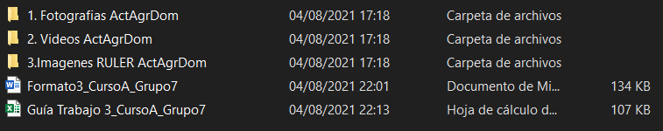

Figura 19 Ejemplo contenido y estructura del trabajo N°3

1. Todo el contenido del Trabajo N°4 (Instrumento con todos sus archivos: Word, Excel, Power Point, Photoshop, pdfs, videos y demás), de tal manera que sea posible su edición en caso de requerirlo.
2. Informe de Trabajo Final en Word.